

文献编号：HQ40d18
HQ系列便携式测定仪
用户手册
2006年9月，第五版

Hach公司，2006年。版权所有。

目 录
- 一般信息...........................................................................................................7
  - 安全信息...................................................................................................................7
    - 危害信息的使用.....................................................................................................7
    - 防护型标签............................................................................................................7
  - 产品概述...................................................................................................................8
  - 测定仪的描述............................................................................................................8
- 技术参数...........................................................................................................9
- 安装..................................................................................................................11
  - 仪器拆箱..................................................................................................................11
  - 交流电源和电池.......................................................................................................12
    - 使用电池供电.......................................................................................................12
    - 使用交流电源供电................................................................................................14
  - 开启和关闭测定仪...................................................................................................14
  - 电极的连接..............................................................................................................14
  - 数据传输..................................................................................................................16
- 系统启动.........................................................................................................19
  - 基本的启动概述......................................................................................................19
  - 测定仪的用户界面和导航........................................................................................20
    - 键盘的描述..........................................................................................................20
    - 显示屏描述（单通道显示和双通道显示）.............................................................21
      - 使用单通道屏幕显示方式.....................................................................................21
      - 使用双通道屏幕显示方式（仅HQ40d）................................................................21
  - 选择语言..................................................................................................................22
  - 设定日期和时间.......................................................................................................22
- 标准操作.........................................................................................................25
  - 设定样品识别和操作人员识别..................................................................................25
    - 样品的编号..........................................................................................................25
      - 创建一个新的样品编号........................................................................................25
      - 选择一个样品编号...............................................................................................26
      - 删除一个样品编号...............................................................................................26
    - 操作人员的编号...................................................................................................27
      - 创建一个新的操作人员的编号..............................................................................27
      - 选择一个操作人员的编号.....................................................................................27
      - 删除一个操作人员的编号.....................................................................................28
  - 使用数据日志..........................................................................................................28
    - 存储数据.............................................................................................................28
    - 查看存储的数据...................................................................................................28
    - 查看电极的数据...................................................................................................29
    - 删除数据..............................................................................................................30
  - 传输数据..................................................................................................................31
    - 传输数据选项.......................................................................................................31
      - 选择打印报告的类型............................................................................................31
      - 在数据文件中包含栏目头.....................................................................................32
    - 将数据发送到打印机............................................................................................33
    - 将数据发送到闪存装置........................................................................................33
    - 使用HQd PC应用软件将数据发送到计算机.........................................................34
    - 发送电极校准数据................................................................................................35
  - 查看打印出来的数据日志报告..................................................................................36
    - 报告的名称..........................................................................................................36
    - 样品的结果..........................................................................................................36
      - 基本报告..............................................................................................................36
      - 复杂报告..............................................................................................................37
      - 总报告.................................................................................................................37
    - 校准结果..............................................................................................................38
    - 检查标准的结果...................................................................................................39
  - 查看打印出来的校准报告.........................................................................................40
    - 当前的校准报告...................................................................................................40
    - 校准历史报告.......................................................................................................41
  - 查看下载的数据文件................................................................................................42
  - 存档并交换用户的方法............................................................................................45
- pH值的操作和方法.......................................................................................47
  - 校准pH电极...........................................................................................................47
    - 校准错误.............................................................................................................48
      - 不能识别标准......................................................................................................48
      - 斜率错误.............................................................................................................48
  - 进行pH值测量.......................................................................................................49
  - 运行检查标准..........................................................................................................49
    - 自动检查标准或定期检查标准.............................................................................49
    - 测量检查标准......................................................................................................50
    - 延迟检查标准......................................................................................................51
  - 设定pH方法...........................................................................................................51
  - 修改当前的方法菜单...............................................................................................52
    - 修改pH方法.......................................................................................................53
    - 修改pH值测量的选项.........................................................................................53
    - 修改pH值校准的选项.........................................................................................55
    - 修改pH值检查标准的选项..................................................................................59
      - 选择检查标准的缓冲液........................................................................................59
      - 使用定制的检查标准............................................................................................59
      - 编辑检查标准提示器选项.....................................................................................60
      - 编辑检查标准认可的准则.....................................................................................61
    - 修改pH值测量单位.............................................................................................62
- 电导率的操作和方法.....................................................................................63
  - 校准电导率电极.......................................................................................................63
  - 进行电导率、盐度、电阻率或总溶解固体的测量.........................................................64
  - 手动或自动运行检查标准.........................................................................................65
7.3.1 延迟校准标准........................................................................................................66
  - 设置电导率方法.......................................................................................................66
  - 修改当前的方法菜单................................................................................................67
    - 修改电导率方法...................................................................................................68
    - 修改电导率参数...................................................................................................68
    - 修改电导率测量选项............................................................................................69
    - 修改电导率校准选项............................................................................................72
    - 修改电导率检查标准选项.....................................................................................75
- LDO的操作和方法........................................................................................79
  - 进行溶解氧的测量...................................................................................................79
  - 校准LDO电极.........................................................................................................79
8.2.1 校准错误——斜率超出范围...................................................................................81
  - 设置LDO方法.........................................................................................................81
  - 修改当前的方法菜单................................................................................................81
    - 输入一个新的LDO方法......................................................................................82
    - 修改LDO方法.....................................................................................................83
    - 修改LDO的测量选项..........................................................................................83
    - 修改LDO的测量单位..........................................................................................86
    - 修改LDO的校准标准..........................................................................................86
      - 选择水饱和空气做为校准标准..............................................................................86
      - 选择水样做为校准标准........................................................................................87
    - 选择一种LDO方法.............................................................................................88
    - 删除一种方法......................................................................................................89
- 高级操作.........................................................................................................91
  - 测定仪的选项菜单——可以完全访问.......................................................................91
  - 操作人员的测定仪选项菜单.....................................................................................91
  - 使用访问控制..........................................................................................................92
    - 将访问控制打开...................................................................................................92
    - 将访问控制关闭...................................................................................................93
  - 运行检查标准..........................................................................................................93
  - 设定测量模式..........................................................................................................94
    - 设置自动测量周期...............................................................................................95
    - 开始周期测量......................................................................................................96
    - 防止数据日志溢流进入周期读数模式...................................................................96
  - 查看仪器信息..........................................................................................................97
  - 设置显示选项..........................................................................................................97
  - 设置声音选项..........................................................................................................98
  - 设置日期和时间......................................................................................................99
  - 更改温度单位..........................................................................................................99
  - 语言........................................................................................................................99
- 维护................................................................................................................101
  - 测定仪的清洗.......................................................................................................101
  - 电极的清洗..........................................................................................................101
  - 电池的更换..........................................................................................................101
  - 升级仪器的软件...................................................................................................101
- 零部件和附件.......................................................................................103
  - 零部件..................................................................................................................103
  - 附件.....................................................................................................................103
  - 消耗品..................................................................................................................104
- 订货指南.................................................................................................107
- 维护服务.................................................................................................109
- 认证.........................................................................................................111
- 保修.........................................................................................................113
附录A 连接打印机PD-24.......................................................................................115
索引..............................................................................................................................117

- 一般信息
  - 安全信息

在拆箱、安装、操作该设备之前请务必认真阅读整篇手册。尤其注意所有标有“危险”和“警告”的说明。否则可能会导致对操作人员的严重伤害和对仪器的严重损伤。
为确保设备本身提供的保护不被损坏，请勿用非本手册所描述的方法使用或者安装此设备。

    - 危害信息的使用

危险
表示潜在的或者紧急的危险状态，如不避免将造成死亡或重伤。
警告
表示潜在的危险状态，可能造成轻微或中等程度的伤害。
重要提示：需要特别注意的信息
注意：补充正文的信息。

    - 防护性标签

仔细阅读设备上粘贴的所有标签。若不注意可能造成个人伤害或设备损害。仪器上面贴的标签在手册中可能会有危险性或警告性的陈述。

如果设备上有此标志，请参考使用手册中相应的操作和/或安全信息
有此标志的电力设备于2005年8月12日之后不能于欧洲公众垃圾系统抛弃。按照欧洲地方和国家的规定（EU Directive 2002/96/EC），现在欧洲电力设备使用者必须将旧的或者废弃的设备归还给生产者处理且无需交纳任何费用。
注意：为了再生利用，请联系设备生产者或者供应商获取如何归还废弃设备、电子配件和所有附件的信息以正确处置。
当产品上标有此符号时，表明操作时需要佩戴眼罩。

  - 产品概述
HQ系列便携式测定仪在与IntelliCAL电极一起使用时，可以测定多种参数，例如pH值、电导率、盐度、总溶解固体（TDS）或溶解氧（使用HACH公司专利的荧光法溶解氧电极，LDO）。测定仪可以自动识别连接在测定仪上的电极的类型。IntelliCal电极中存储了序列号、当前的校准和校准历史等信息。当使用默认设置时，操作人员开箱后就可以进行测量。

使用操作人员编号、样品编号和数据存储的设置可以很方便的管理数据。使用访问功能可以设置监督管理控制。测量和校准的设置是做为方法储存的。每种参数的默认方法都是遵循USEPA的测量技术的。

  - 测定仪的描述
HQ系列测定仪有四种型号可供选择：
- HQ11d —— pH/mV
- HQ14d —— 电导率、盐度、总溶解固体（TDS）
- HQ30d —— pH、电导率、盐度、总溶解固体（TDS）或溶解氧（LDO），1个电极连接器。
- HQ40d —— pH、电导率、盐度、总溶解固体（TDS）或溶解氧（LDO），2个电极连接器。

其他特征：
- 可以自动识别电极，包括序列号。
- 方法中包含法规控制的参数设置。
- 管理访问控制。
- 传感器使用寿命长，LDO。
- 无极化时间，LDO。
- 内部的数据存储可以存储500个结果。
- 样品编号和操作人员编号可以用来做数据追踪。
- 可以调节为自动关机，延长电池的使用寿命。
- 可以自动修正大气压和温度，LDO。
- IP67（防水性是在1米深的水中，30分钟内有防水效果，也包扩电池箱。蓄电池箱可以在2英尺的水中浸没15秒）。
- 可以与计算机、打印机、闪存以及键盘连接。
- 可以由四个碱性电池或镍氢电池供电，或使用交流适配器。

- 技术参数
技术参数如有变化，恕不提前通知。
测定仪外壳
外壳 | 测定仪: IP67, 防水性是在1米深的水中，30分钟内有防水效果，  蓄电池箱可以在2英尺的水中浸没15秒。
电源要求 (内部) | AA 碱性电池或镍氢电池 (4个)
电源要求 (外置的 USB/DC 电源适配器) | 100–240 V, 50/60 Hz输入;  4.5～ 7.5 V (7 VA) 输出(center contact +, outer shield -)
存储温度 | –20 ～ +60 °C (–4 ～ +140 °F)
操作温度 | 0 ～ +60 °C (32 ～ 140 °F)
操作湿度 | 90% (无冷凝)
重量 | 0.75 lb/11.6 oz/330 g  0.95 lb/15.2 oz/430 g (安装了四节 AA 碱性电池)
输入
电极的输入是5孔的定制的 M-12 | 测定仪可以接受 IntelliCAL电极（HQ11d仅能测pH; HQ14d仅能测定电导率）
USB和外置的交流电源的输入是8孔的连接器 | 8孔的连接器，可以连接USB和外置的交流电源。
pH IntelliCAL 电极 (标准型和坚固型)
pH 量程 | PHC301 (可填充型): 0.0–14.0 pH
pH 量程 | PHC101 (填充凝胶): 2.0–14.0 pH
钠 (碱度) 误差 | 在1 M NaOH 溶液中，当pH 为12.6时，误差是–0.6 pH
温度量程 | 0.0–80.0 ºC
温度的准确度 | ±0.3 ºC
保修 | PHC301电极为1年保修。  PHC101 电极为六个月保修。
LDO IntelliCAL 电极 (标准型和坚固型)
溶解氧的量程 | 0.1–20.0 mg/L (ppm)  1–200% 饱和度
溶解氧的准确度 | 在 0.1–8 mg/L时，为 ±0.1 mg/L  大于8.0 mg/L时，为 ±0.2 mg/L
% 饱和度 | 1.0%
温度量程 | 0–50 ºC
温度的分辨率 | 0.1 ºC
温度的准确度 | ± 0.3 ºC
保修 | 电极为3年保修。  传感器帽为1年保修。
电导率 IntelliCAL 电极
电导率的量程 | 0.01 µS/cm ～ 200.0 mS/cm
电导率的分辨率 | 0.01–19.99 µS/cm: 0.01 µS/cm  20.0–199.9 µS/cm: 0.1 µS/cm  200.0–1999.0 µS/cm: 1.0 µS/cm  2.0–19.99 mS/cm: 0.01 mS/cm  20.0–200.0 mS/cm: 0.1 mS/cm
电导率的准确度 | 读数的 ±0.5%
TDS 量程 | 0 ～ 50,000 mg/L，以 NaCl 计
TDS 准确度 | 读数的 ± 0.5%

电导率 IntelliCAL 电极（续）
TDS 分辨率 | 0.0–199.9 mg/L: 0.1 mg/L  200.0–1999.0 mg/L: 1.0 mg/L  2.0–19.99 g/L: 0.01 g/L  20.0–50.0 g/L: 0.1 g/L
盐度量程 | 0～ 42 ppt (‰)
盐度的准确度 | ±0.1 ppt
盐度的分辨率 | 0.01 ppt
温度量程 | –10.0 ～ 110.0 ºC
温度的准确度 | ±0.3 ºC
保修 | 电极为1年保修。
Outputs
USB | 外围设备和主机。

- 安装
  - 仪器拆箱
将仪器和附件从运输箱中取出，并检查每个部件是否有损坏。一定要检查装箱单上所列出的部件是否齐全。如果有部件丢失或损坏，请与生产厂家或分销商联系。
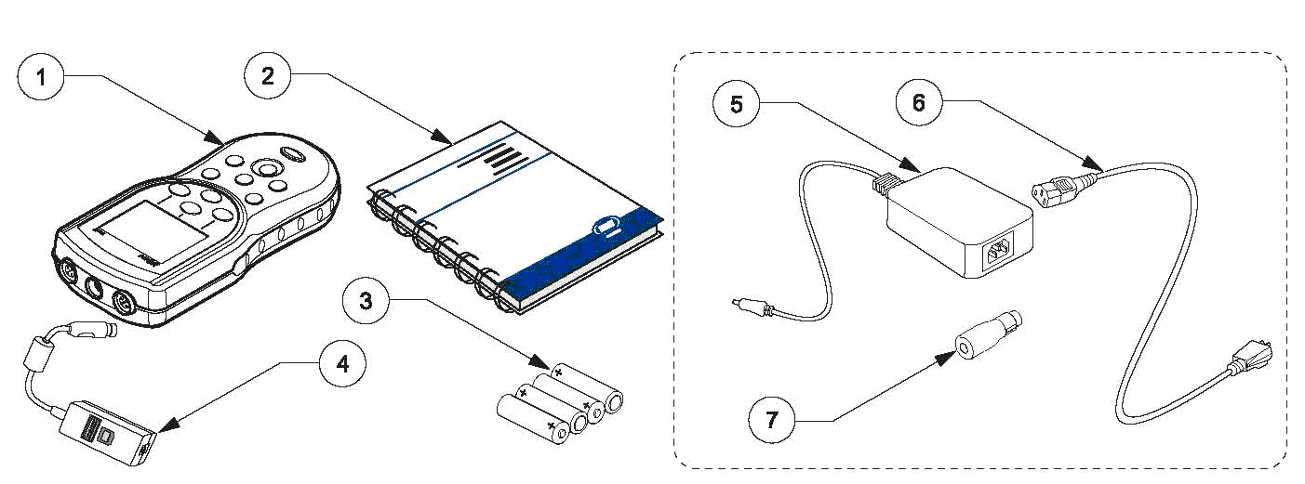

图1 HQ11d，HQ14d，HQ30d仪器的组成部件
1．HQd测定仪 | 5．AC-DC电源（可选配）¹
2．用户手册（货号为HQ40d18） | 6．交流电源线（可选配）¹
3．AA电池（4）（货号为19380－04） | 7．直流电源适配器（可选配）¹
4．USB/DC电源适配器（可选配）（货号为58134－00）

¹ 包含在可选配的交流电源适配器的工具组件中（115VAC的货号为58263－00，230VAC的货号为58311－00）
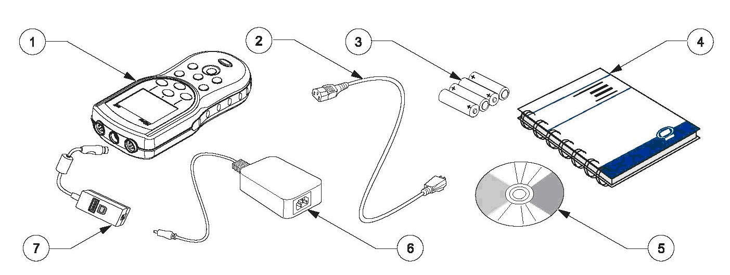

图2 HQ40d仪器的组成部件
1．HQ40d测定仪 | 5．计算机应用软件（货号为HQ40d45）
2．交流电源线（115VAC的货号为18010－00，230VAC的货号为46836－00） | 6．AC-DC电源（货号为58270－00）
3．AA电池（4）（货号为19380－04） | 7．USB/DC电源适配器（可选配）（货号为58134－00）
4．用户手册（货号为HQ40d18） | 7．USB/DC电源适配器（可选配）（货号为58134－00）

  -  交流电源和电池
危险
本测定仪仅能使用碱性电池或镍氢电池。使用其它类型的电池可能会引起火灾或爆炸。

危险
一定要确保电池的安装是按照测定仪电池室上的极性标识安装的。如果没有正确安装电池，可能会损坏测定仪，也有可能会引起火灾或爆炸。

危险
在潮湿的位置或有可能潮湿的位置的交流电源输出必须配备接地故障漏电保护插座。该产品提供的AC-DC电源适配器不是密封的，在没有接地故障漏电保护插座的情况下，一定不能在潮湿的工作台或潮湿的位置使用。

小心：
测定仪中的电池型号不能混和使用。使用四节碱性电池，或者使用四节镍氢电池。

重要提示：
测定仪的电池室和USB/DC电源适配器不是防水的。当在潮湿的环境中使用这些装置时，一定要非常小心。水有可能会渗透进入这些装置中，最终导致性能或质量的问题。如果测定仪是在潮湿的环境中使用的话，我们建议您定期检查电池和电池室：拆除、清洗并干燥电池、电池室的内部以及电池触点；然后将电池重新插入，并关闭电池室。

测定仪可以使用电池进行供电（四节碱性电池或镍氢电池），或使用交流电源供电。与交流电源连接需要额外的组件（见第14页的3.2.2章节的内容）。

    - 使用电池供电
重要提示：测定仪可以使用可充电的碱性电池或镍氢电池（不要混用不同型号的电池）。电池不是在测定仪中进行充电的。

- 拉下电池盖上的拉环，取下盖子。如图3所示。
- 按照电池室上的极性标识插入4节AA电池（碱性电池或镍氢电池）。
- 将电池盖安装回原位。

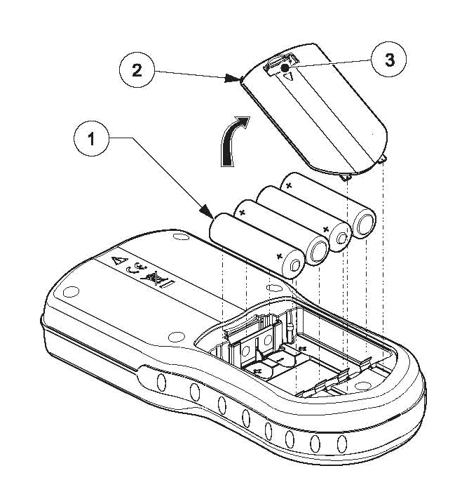
图3 电池安装

1．AA碱性电池或镍氢电池（4节），（不要将不同型号的电池混用） | 3．拉环
2．电池盖 | 3．拉环

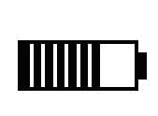
显示屏右上角的电池图标可以指示当前的电池状态。

当安装了电池以后，测定仪可以在5分钟的闲置状态后自动关机（这是默认设置）。这种自动关机的特点可以在显示选项菜单上更改。（见第97页的9.7章节的内容）。

注：当使用镍氢电池时，插入刚刚充好电的电池以后，电池的图标不会显示满电量（镍氢电池是1.2V的，碱性电池是1.5V的）。虽然图标显示的不是满电量，但如果您使用的是2500mAH的镍氢电池，您使用仪器的时间还是可以达到90％（在需要充电以前）。

注：在存储期间，镍氢电池是可以自行放电的。如果您插入的不是刚刚充好电的镍氢电池，运行时间将会在这个90％的基础上减少。

注：随着电池的老化，它们输出的电压也会减少。当电池电压下降到4V以下时，测定仪会自动关机，以确保数据不会丢失。插入新电池以后，测定仪的功能会恢复。

    - 使用交流电源供电
所有的测定仪都可以使用交流电源供电，需要电源、适配器和电线。HQ40d测定仪在发货时配有一个AC-DC供电装置、一个USB/DC电源适配器和一个电源线（见第17页的图6）。USB/DC电源适配器允许测定仪将数据传输到计算机或USB存储装置中（见第16页的第3.5章节部分的内容）。

HQ30d, HQ11d和HQ14d测定仪都可以使用交流电源供电，只需使用选配的交流电源适配器工具包即可（115VAC的货号为58263－00，230VAC的货号为58311－00）。这两个工具包中都含有AC-DC电源、DC电源适配器和电源线。（见第11页的图1）。
  - 开启和关闭测定仪
注：测定仪可以使用几种不同的语言进行操作。当测定仪第一次开机时，用户在访问测定仪的其它功能之前，必须先选择一种语言。此外，第一次使用时，操作人员会被要求输入正确的时间和日期，并确定更换电池的正确时间和日期。见第22页的4.3章节部分的内容。

按下电源的ON/OFF键打开测定仪。如果测定仪不能开机，要检查一下电池的安装是否正确或AC-DC电源与外接电源之间的连接是否正确。

按下电源的ON/OFF键关闭测定仪。当使用电池供电时，显示屏的背景灯会在1分钟之后关闭，测定仪会在5分钟后自动关闭（默认设置）。这些特征都可以在测定仪选项>显示选项>自动关机/背景灯菜单中更改。

  - 电极的连接
小心：
在第一次连接电极的时候：在连接IntelliCAL电极供第一次使用时，一定要在测定仪内设置日期和时间。如果测定仪中的日期和时间不正确的话，当电极安装好以后，电极将会保留这个不正确的时间标签用做今后维护的提醒，即使以后测定仪的时间和日期被修正以后还是会这样。

HQ11d，HQ14d和HQ30d都可以连接和显示单个的IntelliCAL电极（见图4）。

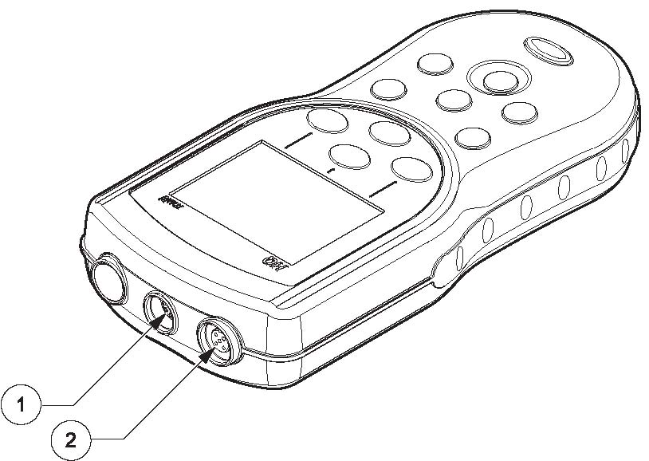

图4 HQ11d，HQ14d和HQ30d测定仪上的连接器
1 USB/DC电源适配器端口（8孔） | 2 电极端口（5孔）

HQ40d支持双路连接和显示IntelliCAL电极（见图5）。
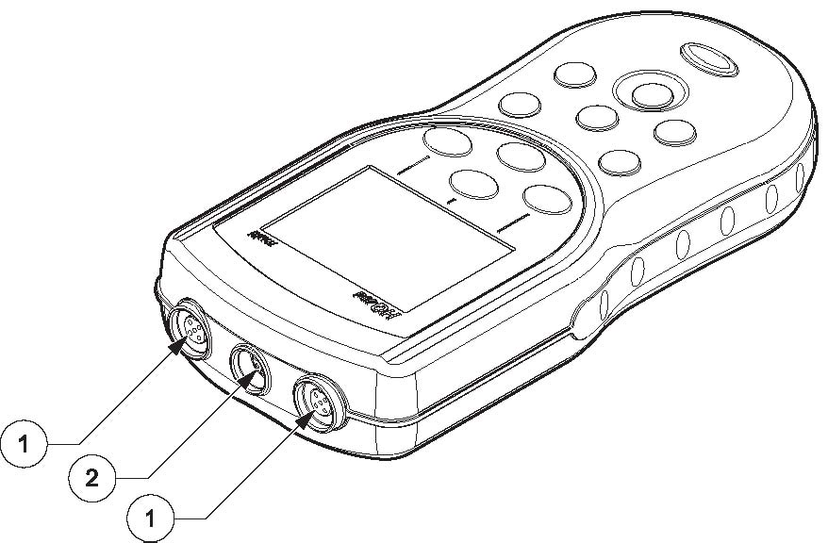

图5 HQ40d测定仪上的连接器
1 电极端口（5孔） | 2 USB/DC电源适配器端口（8孔）

  - 数据传输

重要提示：测定仪的电池室和USB/DC电源适配器不是防水的。当在潮湿的环境中使用这些装置时，一定要非常小心。水有可能会渗透进入这些装置中，最终导致性能或质量的问题。如果测定仪是在潮湿的环境中使用的话，我们建议您定期检查电池和电池室：拆除、清洗并干燥电池、电池室的内部以及电池触点；然后将电池重新插入，并关闭电池室。

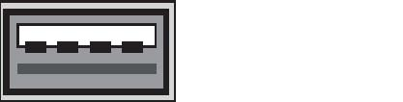
使用USB/DC电源适配器可以将数据传输到计算机、打印机或USB存储装置中。关于USB/DC电源适配器的连接，请参阅图6。
USB外围设备
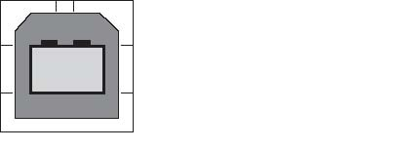
在USB/DC电源适配器上的USB外围连接器可以用来将 数据传输到USB装置中。USB装置可以连接到计算机上用来进行数据传输。

USB主机
USB/DC电源适配器上的USB主机连接器可以使用标准的USB电缆直接连接到计算机上。HQ40d应用软件必须安装到计算机上，与测定仪直接进行通讯。启动应用软件可以传输数据。

为了保持电池的使用寿命，USB功能仅在测定仪初次开机并与交流电源连接的时候是激活的。

如需激活USB，请按照下列步骤操作：
1、将仪器关机。
2、将USB/DC电源适配器连接到仪器上。
3、将交流电源线插入到AC-DC电源上。将电源输出塞孔从AC-DC电源连接到USB/DC电源适配器上。
4、将交流电源线插入交流电插座中。
5、将仪器开机，并插入到USB装置中。（参考图6）。

关于数据传输的更多信息，请参阅第31页的5.3章节部分的内容。

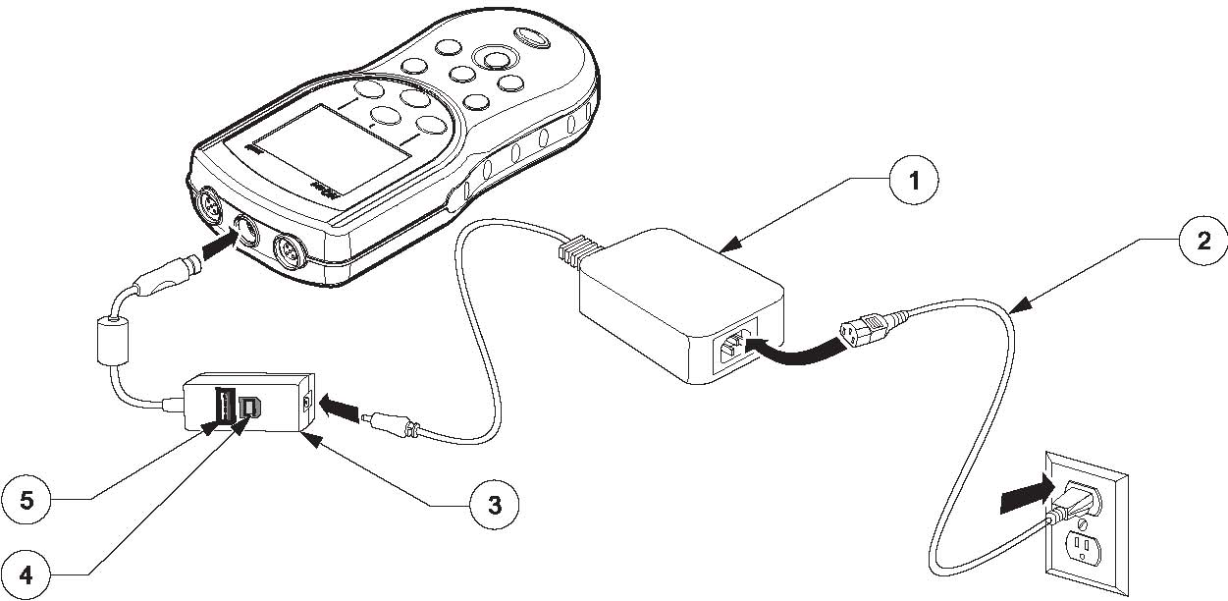

图6 用于传输数据的USB/DC电源适配器的连接
1．AC-DC电源 | 4．个人计算机的连接（USB主机）
2．交流电源线 | 5．USB存储装置/打印机连接（USB外围）
3．USB/DC电源适配器

第四章 系统启动
  - 基本的启动概述
- 安装电池，关闭电池室的门以及测定仪上的电源。
- 选择屏幕上显示的语言。参阅第22页4.3章节部分的内容。
- 设置日期和时间。参阅第22页4.4章节部分的内容。
- 设置样品和操作人员的编号。第25页5.1章节部分的内容。
- 将电极连接到测定仪上。

当IntelliCAL电极连接到HQ30d和HQ40d测定仪上时，测定仪可以自动识别参数以供使用。HQ11d仅能测量pH/mV。HQ14d仅能测量电导率、盐度和总溶解固体（TDS）。

- 校准电极。
- pH电极，见第47页的6.1章节部分的内容。
- 电导率电极，见第63页的7.1章节部分的内容。
- LDO电极，见第79页的8.2章节部分的内容或使用出场默认的设置。

- 读取测量读数。
- pH电极，见第49页的6.2章节部分的内容。
- 电导率电极，见第64页的7.2章节部分的内容。
- LDO电极，见第79页的8.1章节部分的内容。

- 运行检查标准（仅适用于pH和电导率）。
- pH电极，见第49页的6.3章节部分的内容。
- 电导率电极，见第65页的7.3章节部分的内容。

- 设定方法。
- pH电极，见第51页的6.4章节部分的内容。
- 电导率电极，见第66页的7.4章节部分的内容。
- LDO电极，见第81页的8.3章节部分的内容。

- 修改测定仪选项。参照第91页上的第九章部分的内容。

  - 测定仪的用户界面和导航
    - 键盘的描述

图7显示的是测定仪的键盘以及适用于所有型号的重要描述。

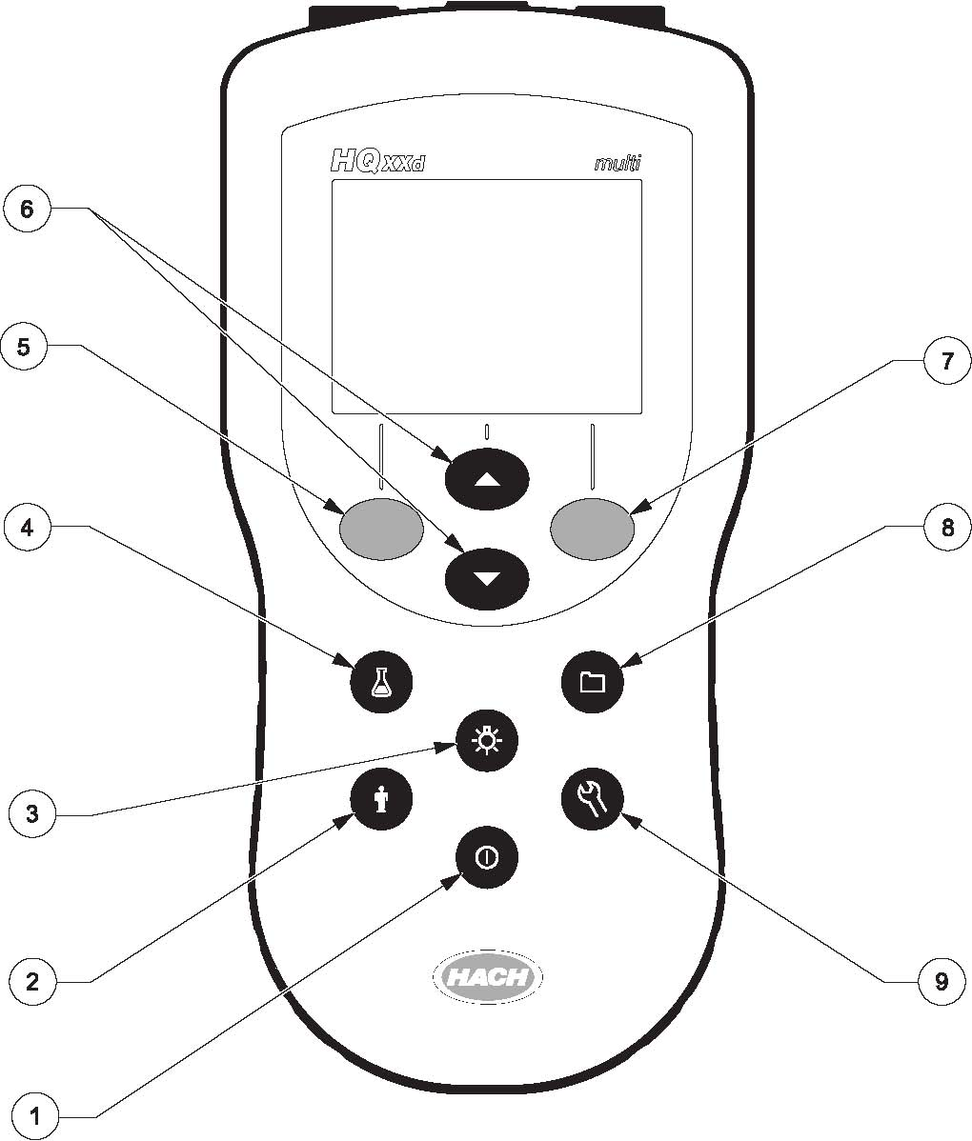

图7 HQ系列键盘的描述
1．POWER ON/OFF（电源开/关） | 6．UP和DOWN按键：软件菜单的功能改变
2．OPERATOR ID（操作人员编号） | 7．GREEN/RIGHT键：软件菜单的功能改变
3．BACKLIGHT（背景灯） | 8．DATA LOG（数据日志）
4．SAMPLE ID（样品编号） | 9．测定仪选项和参数方法
5．BLUE/LEFT键：软件菜单的功能改变

    - 显示屏描述（单通道显示和双通道显示）
      - 使用单通道屏幕显示方式

如图8所示，测定仪可以显示浓度、单位、温度、校准状态、操作人员编号、样品编号、日期、时间。

HQ40d可以以双屏模式同时显示两个参数。见第4.2.2.2章节的内容。

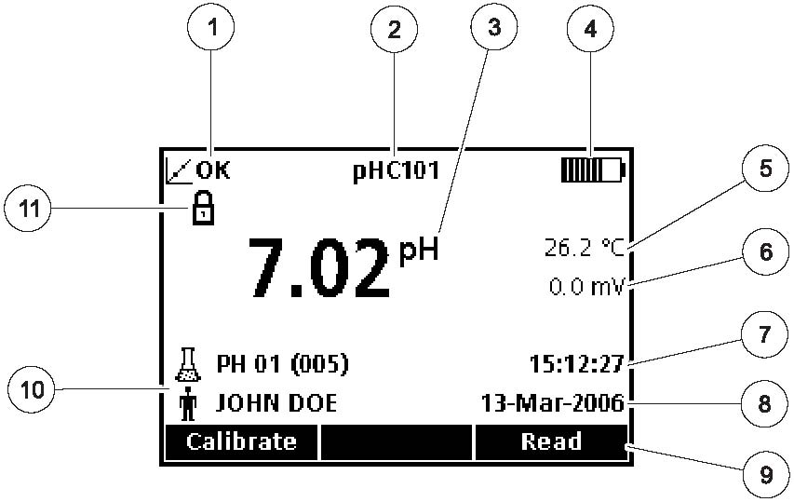

图8 单屏显示模式
1．校准指示器 | 7．时间
2．IntelliCAL电极型号 | 8．日期
3．主测量单位 | 9．菜单驱动的功能栏（由Green/Right键，Up和Down键以及Blue/Left键操作）
4．电池状态 | 10．样品识别和操作人员识别
5．样品的温度 | 11．稳定性或显示锁定指示器
6．其它的单位

      - 使用双通道屏幕显示方式（仅HQ40d）

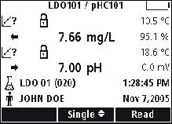
当HQ40d测定仪上连接了两个电极时，屏幕可以同时显示来自两个电极的读数，或者只显示来自一个电极的读数。

当测定仪上连接了两个电极时，使用Up和Down键切换屏幕显示模式为单屏显示或双屏显示。在双屏显示模式下，UP键将会选择左侧的电极，DOWN键将会选择右侧的电极。

  - 选择语言
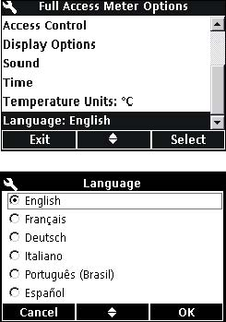
测定仪可以使用几种不同的语言进行操作。当测定仪第一次开机时，用户在访问测定仪的其它功能之前，必须先选择一种语言。

如需选择或更改语言，请按照下列步骤操作：
1．按下METER OPTIONS（测定仪选项）按键。
2．使用UP和DOWN按键选中Language（语言）。按下Select键下面的GREEN/RIGHT按键。
3．使用UP和DOWN按键选择您需要的语言。按下OK键下面的GREEN/RIGHT按键。

  - 设定日期和时间
小心：
在第一次连接电极的时候：在连接IntelliCAL电极供第一次使用时，一定要在测定仪内设置日期和时间。如果测定仪中的日期和时间不正确的话，当电极安装好以后，电极将会保留这个不正确的时间标签用做今后维护的提醒。

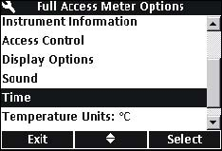
如需更改显示在测定仪上的时间和日期，请按照下列步骤操作：
1．按下METER OPTIONS（测定仪选项）按键。
2．使用UP和DOWN按键选中Time（时间）。按下Select键下面的GREEN/RIGHT按键。

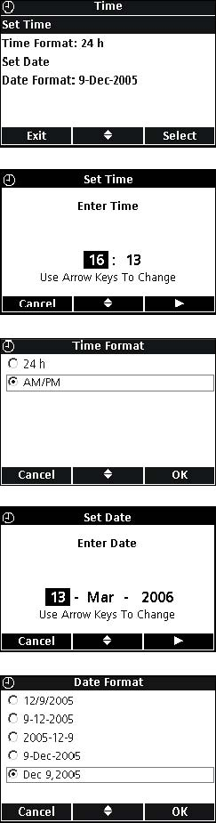
3．按照默认的设置，时间的输入采用的是24小时的格式。使用Up和Down按键选中Set Time，Time Format，Set Date或Data Format。按下Select键下面的GREEN/RIGHT按键。

设置时间
使用Up和Down按键更改时间。按下Green/Right按键移动到下一个字段。
按下Green/Right按键，直到OK按键取代了功能栏上的向右的箭头。选择OK键完成输入。所有的时间输入都是按照24小时的格式输入的。

时间格式
使用UP和DOWN按键选择AM/PM（12小时）格式或24小时的时钟格式。按下OK键下面的GREEN/RIGHT按键。

设置日期
按照默认的设置，日期的输入使用的是日－月－年的格式。使用Up和Down按键更改日期。按下Green/Right按键移动到下一个字段。按下Green/Right按键，直到OK按键取代了功能栏上的向右的箭头。选择OK键完成输入。

日期格式
使用UP和DOWN按键选择日期格式。按下OK键下面的GREEN/RIGHT按键。

第五章 标准操作

重要提示：本手册中所包含的屏幕照片都是说明用途，可能不能反应真实的结果。

  - 设定样品识别和操作人员识别


使用SAMPLE ID（样品编号）按键可以将样品的读数与特定的采样位置联系起来。样品编号会在屏幕左下角显示，所有存储的数据都应该包含这个编号。如果没有输入样品编号，则测定仪会显示一个普通的“样品编号”。

使用OPERATOR ID（操作人员编号）按键可以将样品的读数与个人联系起来。操作人员编号会在屏幕左下角显示，所有存储的数据都应该包含这个编号。如果没有输入操作人员编号，则测定仪会显示三个短横线。

    - 样品的编号

注：样品编号和操作人员编号可以使用可选配的键盘输入。

      - 创建一个新的样品编号

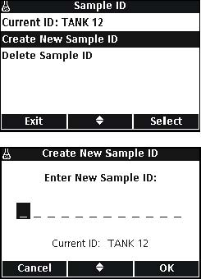
如需输入一个新的样品编号，请按照下列步骤操作：
1．按下SAMPLE ID（样品编号）按键。
2．使用UP和DOWN按键选中Create New Sample ID（创建一个新的样品编号）。按下Select下面的GREEN/RIGHT键。

3．使用UP和DOWN按键在字母和数字之间滚动。如需接受某个数字或字母，则按下GREEN/RIGHT键。光标将会移动到下一个字段。
4．重复前面的步骤来增加其它的字母或数字，直到完成这个名称。如需增加一个字段，则使用UP和DOWN按键滚动到A和9之间的空白位置，并按下GREEN/RIGHT键。如需更改一个字母或数字，按下BLUE/LEFT按键，并重新输入字母或数字。
5．按下GREEN/RIGHT键，直到OK键取代了功能栏中的向右的箭头。选择OK键完成输入。

      - 选择一个样品编号

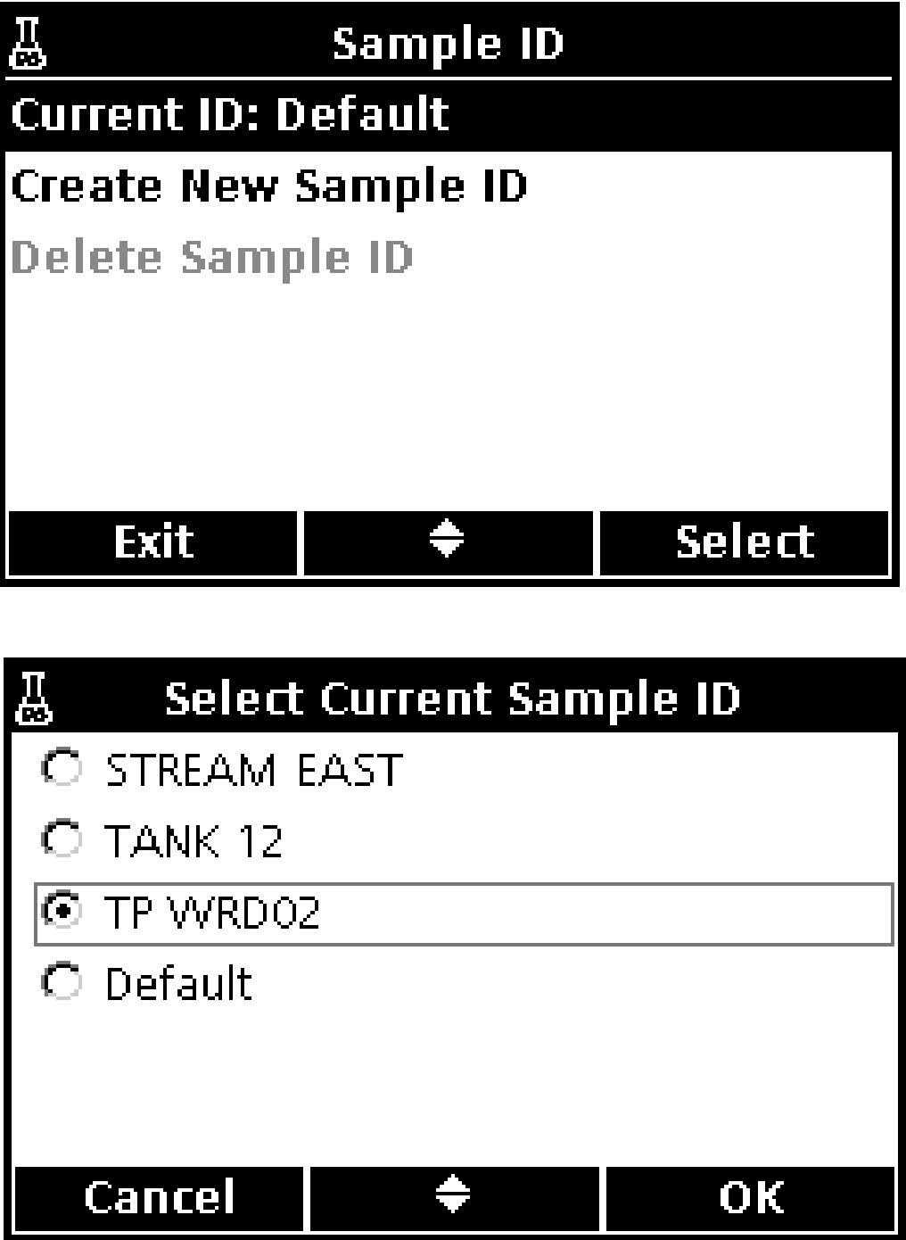
如需选择一个不同的样品编号，请按照下拉步骤操作：
1．按下SAMPLE ID（样品编号）按键。
2．使用UP和DOWN按键选中Current ID（当前的编号）。按下Select下面的GREEN/RIGHT键。

3．使用UP和DOWN按键选择正确的样品编号。按下OK下面的GREEN/RIGHT键。

      - 删除一个样品编号
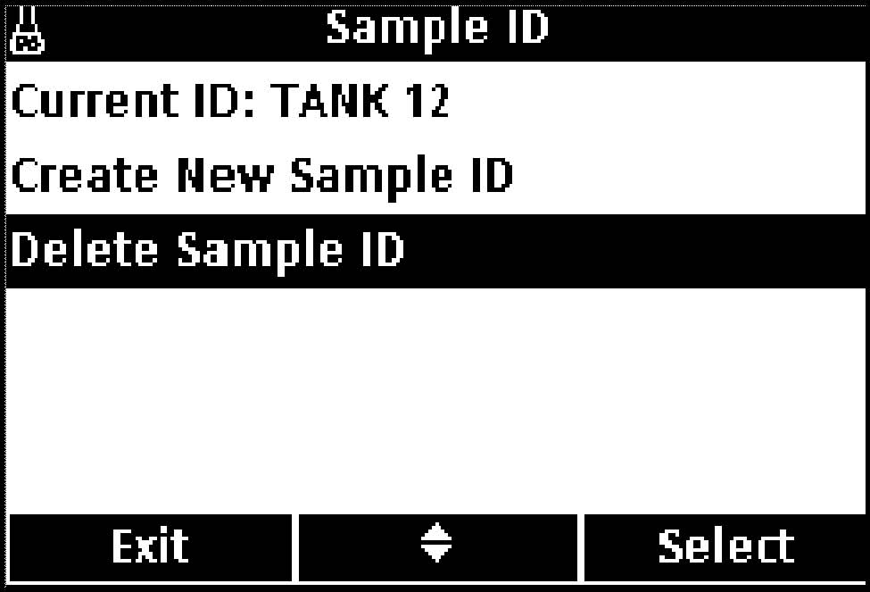
如需删除一个已经存在的样品编号，请按照下拉步骤操作：
1．按下SAMPLE ID（样品编号）按键。
2．使用UP和DOWN按键选中Delete Sample ID（删除样品编号）。按下Select下面的GREEN/RIGHT键。

注：默认的样品编号是不能删除的。

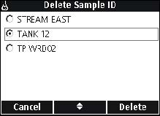
3．使用UP和DOWN按键选择需要删除的样品编号。按下Delete下面的GREEN/RIGHT键。

    - 操作人员的编号
      - 创建一个新的操作人员的编号
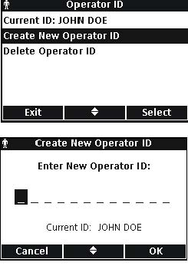
如需创建一个新的操作人员的编号，请按照下列步骤操作：
1．按下OPERATOR ID（样品编号）按键。
2．使用UP和DOWN按键选中Create New Operator ID（创建一个新的操作人员编号）。按下Select下面的GREEN/RIGHT键。

3．使用UP和DOWN按键在字母和数字之间滚动。如需接受某个数字或字母，则按下GREEN/RIGHT键。光标将会移动到下一个字段。
4．重复前面的步骤来增加其它的字母或数字，直到完成这个名称。如需增加一个字段，则使用UP和DOWN按键滚动到A和9之间的空白位置，并按下GREEN/RIGHT键。如需更改一个字母或数字，按下BLUE/LEFT按键，并重新输入字母或数字。
5．按下GREEN/RIGHT键，直到OK键取代了功能栏中的向右的箭头。选择OK键完成输入。

      - 选择一个操作人员的编号
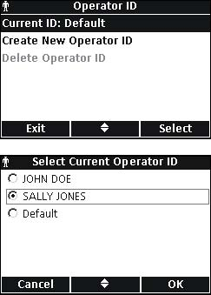
如需选择一个已经存在的操作人员编号，请按照下拉步骤操作：
1．按下OPERATOR ID（操作人员编号）按键。
2．使用UP和DOWN按键选中Current ID（当前的编号）。按下Select下面的GREEN/RIGHT键。

3．使用UP和DOWN按键选择正确的操作人员编号。按下OK下面的GREEN/RIGHT键。

      - 删除一个操作人员的编号
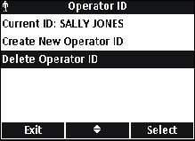
如需删除一个已经存在的操作人员的编号，请按照下拉步骤操作：
1．按下OPERATOR ID（操作人员的编号）按键。
注：默认的操作人员的编号是不能删除的。
2．使用UP和DOWN按键选中Delete Operator ID（删除操作人员的编号）。按下Select下面的GREEN/RIGHT键。

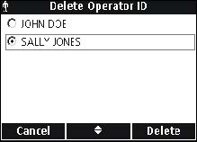
3．使用UP和DOWN按键选择需要删除的操作人员的编号。按下Delete下面的GREEN/RIGHT键。

注：如果当前的操作人员编号被删除，则默认值就变成当前的操作人员编号。

  - 使用数据日志
    - 存储数据


HQ系列测定仪最多可以存储500个样品测量值、校准或检查标准测量结果。

当在测定仪的选项菜单中，选择了测量模式为按键读数或定期读数时，数据会 自动存储下来。当选择连续模式时，数据只有在按下GREEN/RIGHT键才会存储。

    - 查看存储的数据

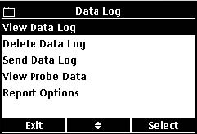
数据日志是按照顺序记录事件的，显示的是当前数据记录的编号（例如500个数据记录中的第250个记录）。最近的数据记录被存储为500个数据记录中的001号。如需调用数据，请按照下列步骤操作：
1．按下DATA LOG（数据日志）按键。
2．使用UP和DOWN按键选中View Data Log（查看数据日志）。按下Select下面的GREEN/RIGHT键。
3．显示屏显示的是最近的测量、校准或检查标准。 使用UP和DOWN按键可以在存储的数据中滚动。

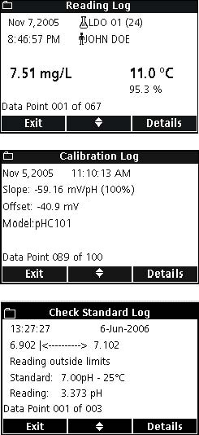
读数日志
测量或读数日志显示的是最近的测量值，同时还有时间、日期、操作人员编号和样品编号。如果在测量过程中出现错误，例如超出限值或校准过期，则会出现警告信息。
第一个页面显示的是与读数相关的信息。
按下GREEN/RIGHT按键可以访问校准的详细信息。按下Details下面的UP和DOWN按键。滚动（如果有必要的话）到我们需要的与读数相关的信息。

校准日志
校准日志显示的是最近的校准数据。在校准数据之前可能会出现错误信息。如果有多个错误信息，它们将会列在详情页面。
第一个页面显示的是与校准相关的信息。
按下GREEN/RIGHT按键可以访问校准的详细信息。按下Details下面的UP和DOWN按键。滚动（如果有必要的话）到我们需要的与读数相关的信息。

检查标准日志
检查标准日志（仅限于pH值或电导率）显示的是最近的检查标准日志。
第一个页面显示的是检查标准的结果。
按下GREEN/RIGHT按键可以访问校准的详细信息。按下Details下面的UP和DOWN按键。滚动（如果有必要的话）到我们需要的与读数相关的信息。

    - 查看电极的数据

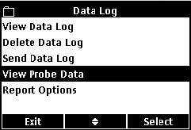
注：电极必须要使用View Probe Data功能与测定仪连接起来。

1．按下测定仪上的DATA LOG（数据日志）按键。
2．使用UP和DOWN按键选中View Probe Data（查看电极数据）。按下Select下面的GREEN/RIGHT键。

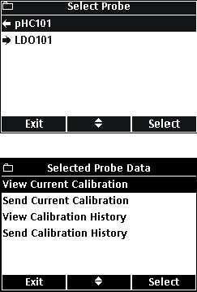
3．如果只连接了一个电极，则继续第四步。如果连接了两个电极（仅HQ40d），则连接的电极将会显示。使用UP和DOWN按键选中电极。按下Select下面的GREEN/RIGHT键。

4．使用UP和DOWN按键选中电极数据中的一个选项。按下Select下面的GREEN/RIGHT键。

    - 删除数据
当数据日志已经充满的时候，会按照先进先出的原则自动删除数据（最老的数据最先被删除）。

当访问控制功能关闭的时候或者是输入了无效的密码的时候，数据也可以以手动的方式删除。

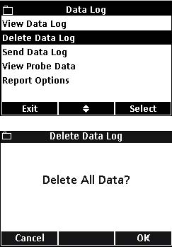
1．按下DATA LOG（数据日志）按键。
2．使用UP和DOWN按键选中Delete Data Log（删除数据日志）。按下Select下面的GREEN/RIGHT键。

3．显示屏将会显示“删除所有数据吗？”。按下Select下面的GREEN/RIGHT键即可删除所有的存储数据。

  - 传输数据
数据可以使用USB/DC电源适配器上的USB连接装置传输到打印机，USB存储装置或计算机中。在连接到交流电源进行数据传输的时候，测定仪必须要处于开机状态。
注：如果在传输数据的时候，响应时间比较缓慢的话，可以重新定义存储装置或计算机所使用的文件分配表格式。
    - 传输数据选项
发送到打印机的数据可以配置成为含有一行、两行或三行信息（基本报告、复杂报告或总报告）。传输到计算机或闪存装置的数据可以配置成为含有标题栏或不含标题栏的格式。
      - 选择打印报告的类型
数据日志可以根据第36页5.4.2章节所描述的内容，按照三种不同等级的详细程度进行打印：即基本报告、复杂报告或总报告。
注：报告的类型仅适用于发送到打印机。传输到计算机或USB存储装置的数据通常只接收总报告。

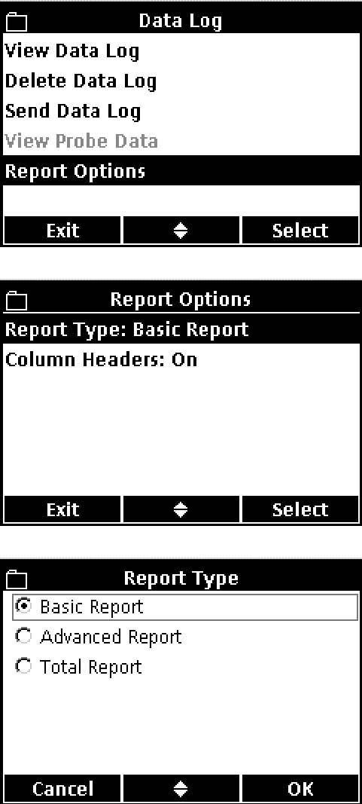
1．按下DATA LOG按键。使用UP和DOWN按键选中Report Options（报告选项）。按下Select下面的GREEN/RIGHT键。

2．使用UP和DOWN按键选中Report Type（报告类型）。按下Select下面的GREEN/RIGHT键。

3．使用UP和DOWN按键选择基本报告，复杂报告或总报告。按下OK下面的GREEN/RIGHT键。

打印报告中将会包含您所选择的那个等级的详细信息。

      - 在数据文件中包含标题栏
无论什么时候，当有数据存储到测定仪中，HQd测定仪中将会有一行标题栏。标题栏中含有对数据的描述，这样下载的数据就很容易识别（见第42页的5.6章节的描述）。当标题栏的选项处于开启状态时，标题栏的信息会发送到USB存储装置和/或计算机中。
注：标题栏仅适用于发送到USB存储装置或计算机中的数据。
标题栏的选项的默认值是开启的，而且，对于大多数用户而言，这个选项也应该保持开启的状态。如果某种应用或所使用的后处理方法与标题栏不兼容，则标题栏可以关闭。
注：如果标题栏选项从关到开，或者语言的设置发生了改变，则标题栏这一行在数据表中的位置将会出现在发生变化的位置。

如需将标题栏关闭或打开，请按照下拉步骤操作：
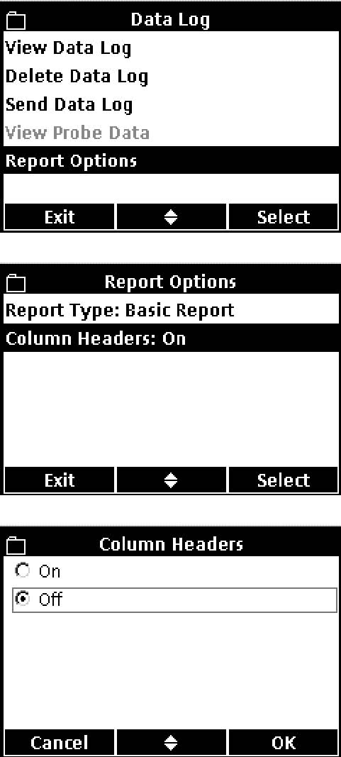
1．按下DATA LOG按键。使用UP和DOWN按键选中Report Options（报告选项）。按下Select下面的GREEN/RIGHT键。

2．使用UP和DOWN按键选中Column headers（标题栏）。按下Select下面的GREEN/RIGHT键。

3．使用UP和DOWN按键选择开或关。按下OK下面的GREEN/RIGHT按键。

    - 将数据发送到打印机

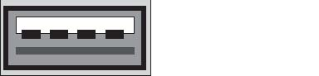
HQd测定仪可以使用USB连接线与兼容的72行打印机连接起来。打印报告的格式会在第36页的5.4章节部分详细描述。

如需将数据发送到打印机，请按照下列步骤操作：
1．关闭测定仪。使用USB/DC电源适配器将测定仪与电源插座连接起来，然后打开测定仪。
2．将打印机电缆与位于USB/DC电源适配器上的外围USB连接器连接起来。（详细信息可参阅第16页3.5章节部分的内容）。
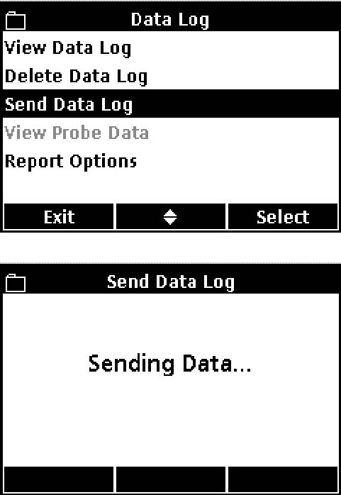
3．按下测定仪上的DATA LOG按键。
4．使用UP和DOWN按键选中Send Data Log（发送数据日志）。按下Select下面的GREEN/RIGHT键。

5．显示屏上将会显示“Sending Data”，表明数据正在发送到打印机。所有的测量数据、校准数据和检查标准结果都会按照您所选择的详细程度的等级进行打印（见第31页的5.3.1.1部分的内容）。

重要提示：当屏幕上显示“Sending Data”时，不要将USB装置与USB/DC电源适配器之间的连接切断或将USB/DC电源适配器与测定仪之间的连接切断，否则的话，测定仪会被锁上。

    - 将数据发送到USB存储装置
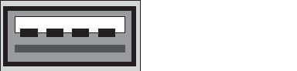
如需将数据发送到USB存储装置，请按照下列步骤操作：
1．关闭测定仪。使用USB/DC电源适配器将测定仪与电源插座连接起来，然后打开测定仪。
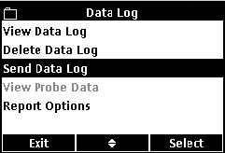
2．将USB存储装置与位于USB/DC电源适配器上的外围USB连接器连接起来。（详细信息可参阅第16页3.5章节部分的内容）。

3．按下测定仪上的DATA LOG按键。
4．使用UP和DOWN按键选中Send Data Log（发送数据日志）。按下Select下面的GREEN/RIGHT键。

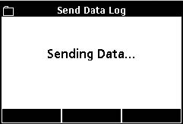
5．显示屏上将会显示“Sending Data”，表明数据正在存储到USB存储装置。所有的测量数据、校准数据和检查标准结果都将以文本文件的格式存储到USB存储装置中。

    - 使用HQd PC应用软件将数据发送到计算机

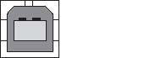
如需将数据直接发送到计算机，请按照下列步骤操作：
1．将计算机应用软件安装到计算机上。
2．关闭测定仪。使用USB/DC电源适配器将测定仪与电源插座连接起来，然后打开测定仪。

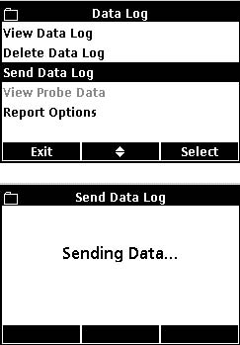
3．将USB电缆（货号为59240－00）与位于USB/DC电源适配器上的主机的USB连接器连接起来，并连接到计算机上。
4．打开计算机上的计算机应用装置。点击菜单栏上的绿色的三角标识开始连接。
5．按下测定仪上的DATA LOG按键。
6．使用UP和DOWN按键选中Send Data Log（发送数据日志）。按下Select下面的GREEN/RIGHT键。

7．测定仪将会显示“Sending Data”，数据将会出现在计算机应用软件窗口。文件会被存储为.csv的格式。

注：计算机将会接收到完整的记录。无论选择了哪种“报告类型”的设置（基本报告，复杂报告和总报告）都不会受到影响。

    - 发送电极校准数据

校准数据是数据日志的一部分，但是也可以从IntelliCAL电极所存储的信息中单独打印或下载。关于打印的校准报告的详细信息，请参阅40页的5.5章节部分的内容。

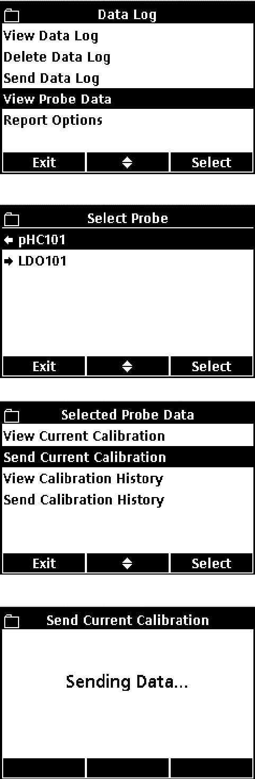
1．按下测定仪上的DATA LOG按键。
2．使用UP和DOWN按键选中View Probe Data（查看电极数据）。按下Select下面的GREEN/RIGHT键。

注：为了使用查看电极数据的功能，电极必须连接在测定仪上。

3．如果只连接了一个电极，则继续第四步。如果连接了两个电极（仅HQ40d），则连接的电极都会显示。使用UP和DOWN按键选中电极。按下Select下面的GREEN/RIGHT键。

4．使用UP和DOWN按键选中Send Current Calibration（发送当前的校准）或Send history calibration（发送历史校准）。
- 发送当前的校准：发送最近的校准信息。
- 发送校准的历史信息：发送存储在电极中的所有的校准信息。
按下Select下面的GREEN/RIGHT键。

5．显示屏上将会显示“Sending Data”，表明数据正在发送到打印机、USB存储装置或计算机中。

重要提示：当屏幕上显示“Sending Data”时，不要将USB装置与USB/DC电源适配器之间的连接切断或将USB/DC电源适配器与测定仪之间的连接切断，否则的话，测定仪会被锁上。

  - 查看打印出来的数据日志报告
当数据日志被发送到打印机时（第33页的5.3.2章节的内容），打印出来的报告中含有所有存储的样品数据、检查标准数据以及校准信息。

注：所有的错误信息都将会在每个报告选项选择以后打印出来。（基本报告，复杂报告和总报告）

    - 报告的名称

每个报告的第一行显示的都是报告的名称，这是与数据日志文件相关的。图9是打印报告中报告名称的示例。
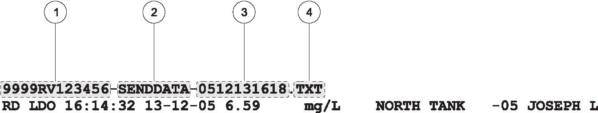
图9 报告名称
1．序列号 | 3．日期和时间（24小时）（YYMMDDhhmm）
2．报告标签 | 4．文件类型的扩展名

    - 样品的结果
打印出来的样品读数的信息量的多少会根据所选择的报告的类型的不同而有所不同（基本报告，复杂报告和总报告）。
      - 基本报告
在基本报告中，每个样品的读数含有一行信息。图10详细描述了在这种类型的报告中可获得的信息。

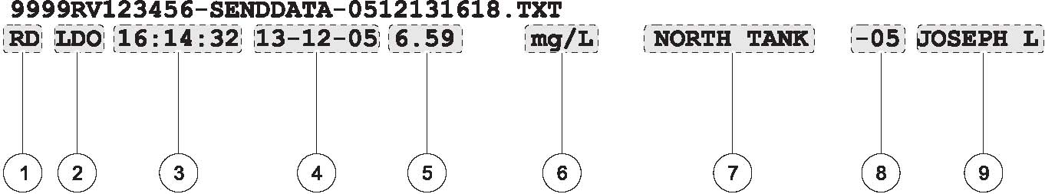

图10 基本报告中所含的数据
1．测量类型（RD＝读数） | 6．读数单位
2．参数类型（pH, LDO, CD等等） | 7．样品编号：用户自定义，如果没有定义的话，会显示“SAMPLE ID”
3．时间（hh:mm:ss，24小时） | 8．样品编号计数器
4．日期（DD-MM-YY或用户定义的格式） | 9．操作人员编号：用户自定义，如果没有定义的话，会显示“- - -”。
5．读数值 | 9．操作人员编号：用户自定义，如果没有定义的话，会显示“- - -”。

      - 复杂报告

在复杂报告中，每个样品的读数含有两行信息。第一行信息与基本报告中所含的信息相同。第二行中所包含的信息如图11所示。

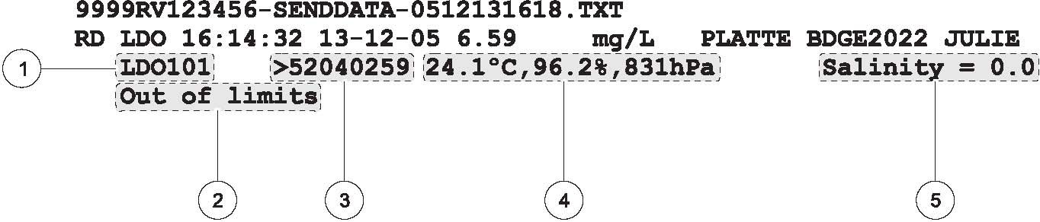

图11 复杂报告中的样品数据
1．电极型号名称
2．错误信息（如果可用的话）
3．电极序列号：当使用HQ40d测定仪时，序列号将会以“<”或“>”开始，在双通道读数期间，表明电极被连接在哪个通道上。
4．额外的单位：显示所有与读数相关的额外的单位。内容会根据被读取参数类型的不同而有所不同。
5．方法设置：显示与读数相关的最高优先级的方法。内容会根据被读取参数类型的不同以及具体方法配置的不同而有所不同。

      - 总报告
在总报告中，每个样品的读数含有三行信息。前两行信息与复杂报告中所含的信息相同。第三行中所包含的信息如图12所示。

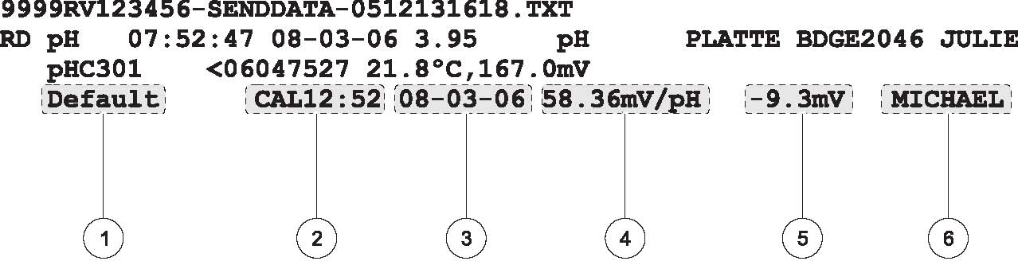

图12 总报告中的样品数据
1．方法名称：用来读数的用户自定义的方法名称。
2．校准时间：上一次校准的时间，由“Cal”开始，以24小时的hh:mm:ss格式显示。
3．校准日期：上一次校准的日期（DD-MM-YY或用户定义的格式）。
4．校准斜率。
5．偏差：内容会根据读取参数类型的不同以及具体方法配置的不同而有所不同。也可以是空白。
6．校准的操作人员编号：对于执行上一次校准的操作人员的用户自定义的操作人员编号。
如果没有定义的话，将显示“- - -”。
    - 校准结果
校准数据包含在数据日志的打印输出中，该打印输出中含有两行信息（见图13）。所显示的校准数据的信息量不会根据所选择的报告选项的不同而有所不同。

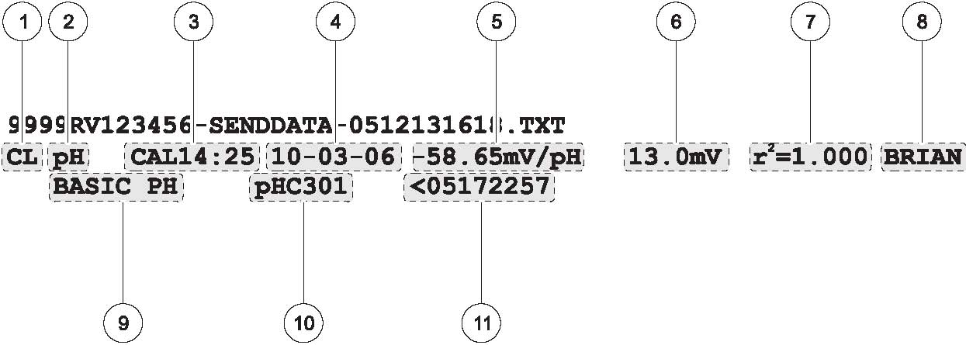

图13 校准数据报告
1．测量类型（CL＝校准）
2．参数类型（pH，LDO，CD等等）
3．校准时间：由“Cal”开始，以24小时的hh:mm:ss格式显示。
4．校准日期：（DD-MM-YY或用户定义的格式）。
5．校准斜率。
6．偏差：内容会根据读取参数类型的不同以及具体方法配置的不同而有所不同。也可以是空白。
7．r²: 内容会根据读取参数类型的不同、具体方法配置的不同以及读取的校准标准的个数的不同而有所不同。也可以是空白。
8．校准的操作人员编号：对于执行上一次校准的操作人员的用户自定义的操作人员编号。
如果没有定义的话，将显示“- - -”。
9．方法名称：用来读数的用户自定义的方法名称。
10．电极型号名称
11．电极序列号：当使用HQ40d测定仪时，序列号将会以“<”或“>”开始，在双通道读数期间，表明电极被连接在哪个通道上。

    - 检查标准的结果
检查标准的结果包含在数据日志的打印输出中，该打印输出中含有一行信息（见图14）。所显示的检查标准的结果的信息量不会根据所选择的报告选项的不同而有所不同。

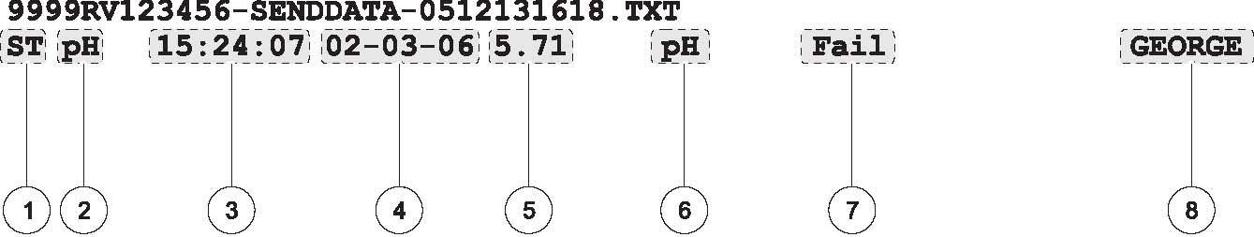

图14 检查标准报告

1．测量类型（ST＝检查标准）。
2．参数类型（pH，LDO，CD等等）
3．检查标准时间（以24小时的hh:mm:ss格式显示）
4．检查标准日期（DD-MM-YY或用户定义的格式）。
5．读数值。
6．读数单位。
7．检查标准通过/失败：确定是否满足检查标准被认可的准则。
8．检查标准的操作人员编号：对于执行上一次校准的操作人员的用户自定义的操作人员编号。如果没有定义的话，将显示“- - -”。

  - 查看打印出来的校准报告

对于第35页5.3.5章节所描述的当前的校准信息或校准历史，可以打印出一份报告。

    - 当前的校准报告

当前的校准报告含有两行信息。图15详细描述了在这种类型的报告中可用的信息。

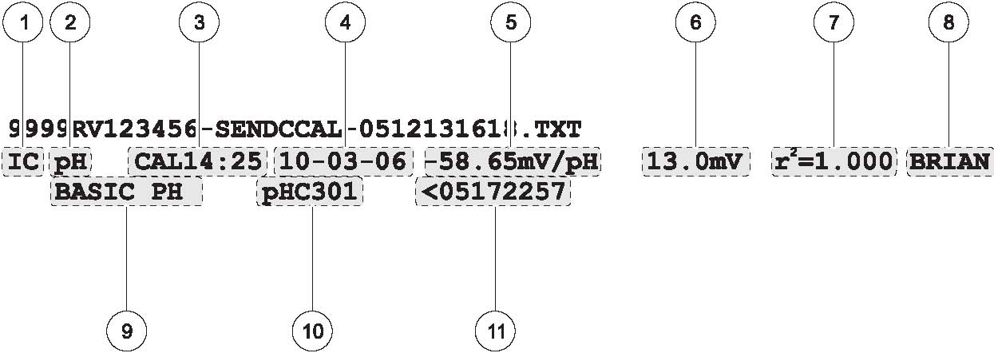
图15 当前的校准报告
1．报告类型（IC＝当前的校准）
2．参数类型（pH，LDO，CD等等）
3．校准时间：由“Cal”开始，以24小时的hh:mm:ss格式显示。
4．校准日期：（DD-MM-YY或用户定义的格式）。
5．校准斜率。
6．偏差：内容会根据读取参数类型的不同以及具体方法配置的不同而有所不同。也可以是空白。
7．r²: 内容会根据读取参数类型的不同、具体方法配置的不同以及读取的校准标准的个数的不同而有所不同。也可以是空白。
8．校准的操作人员编号：对于执行上一次校准的操作人员的用户自定义的操作人员编号。
如果没有定义的话，将显示“- - -”。
9．方法名称：用来读数的用户自定义的方法名称。
10．电极型号名称
11．电极序列号：当使用HQ40d测定仪时，序列号将会以“<”或“>”开始，在双通道读数期间，表明电极被连接在哪个通道上。

    - 校准历史报告
校准历史报告中，每次校准含有两行信息。图16详细描述了在这种类型的报告中可用的信息。

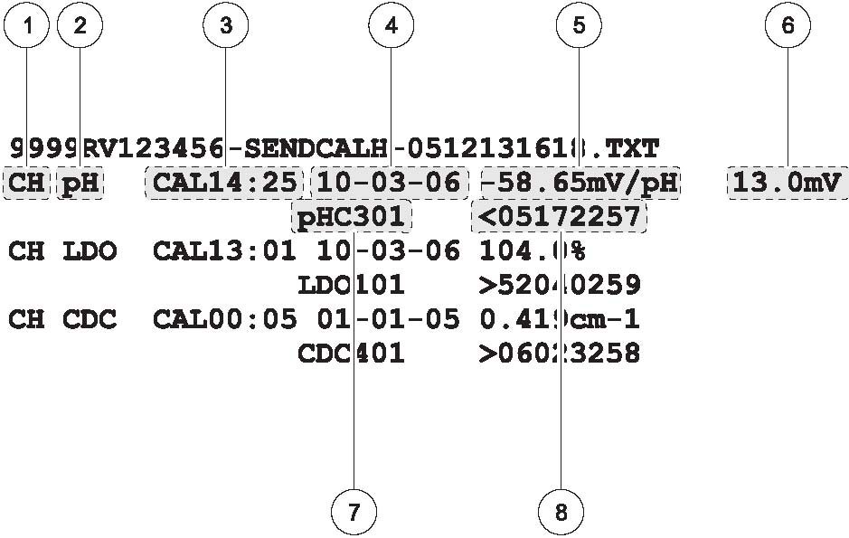

图16 校准历史报告
1．报告类型（IC＝当前的校准）
2．参数类型（pH，LDO，CD等等）
3．校准时间：由“Cal”开始，以24小时的hh:mm:ss格式显示。
4．校准日期：（DD-MM-YY或用户定义的格式）。
5．校准斜率。
6．偏差：内容会根据读取参数类型的不同以及具体方法配置的不同而有所不同。也可以是空白。
7．电极型号名称
8．电极序列号：当使用HQ40d测定仪时，序列号将会以“<”或“>”开始，在双通道读数期间，表明电极被连接在哪个通道上。

  - 查看下载的数据文件
发送到USB存储装置中的数据是.txt格式的文件。发送到计算机中的数据是.csv格式的文件。文件名的格式如下：
“序列号－数据文件类型－日期时间”。
表1详细描述了一些USB存储装置中的文件名的例子。日期时间信息中所包含的日期是“YYMMDD”格式的，时间是24小时格式的。
表1 传输到USB存储装置中的数据的文件名示例
数据文件类型 | 文件名示例
发送数据日志 | 9999NN000000-SENDDATA-0603131624.TXT
发送当前的校准 | 9999NN000000-SENDCCAL-0603131624.TXT
发送校准历史 | 9999NN000000-SENDCALH -0603131624.TXT
实时的时间数据 | RTDATA.TXT

当打开.txt文件时，每行都是一个数据记录，含有一些由逗号分隔开来的字段。如果某一个字段没有使用或者不是位于一个特定的记录中，这个字段将会是空白，仅有逗号（，）会出现在文件中。
如果按列查看数据，可以使用像Microsoft Excel电子数据表这类软件打开文件。当以电子数据表的方式查看数据时，每一列都有一个标题栏（关于标题栏选项的详细描述，请参照第32页5.3.1.2章节的内容）。
标题栏的名称以及数据示例在表2中有详细描述。显示的数据将会根据所使用的电极类型的不同以及测量方法的不同而有所不同。

表2 数据文件描述
列序号 | 标题栏名称 | 数据描述以及举例值
1 | 类型 | 数据类型:  RD = 读数  CL = 校准  CK = 检查标准  CH = 校准历史  IC = 当前的校准
2 | 参数类型 | 参数: LDO, pH, 或 CD (电导率)
3 | 日期 | 日期读数: 存储在用户自定义的日期格式中。
4 | 时间 | 时间读数: 存储在用户自定义的时间格式中。
5 | 操作人员编号 | 读取读数或执行校准的操作人员的编号。如果默认的操作人员编号没有使用的话，将会显示 "- - -" 。
6 | 电极型号 | 电极的型号，例如 pHC101, CDC401, LDO101
7 | 电极序列号 | HQ40d 测定仪上的电极序列号，序列号由 "<" 或 ">" 开始，在读数期间可以指示电极连接的是哪个端口。
8 | 方法名称 | 用户自定义的、用来读数的方法名称。
9 | 样品编号 | 用户自定义的用来读取读数的样品编号。  如果默认的样品编号没有使用的话，将会显示"Sample ID"
10 | 主要的读数值 | 如果超出量程的话，测量值将会显示"-----"

表2 数据文件描述
列序号 | 标题栏名称 | 数据描述以及举例值
11 | 主要的读数单位 | 根据方法定义的测量单位，例如pH 或 mS/cm 。
12 | 补充读数 1 | 第一个补充读数，如果可用的话，例如温度。
13 | 补充单位 1 | 第一个补充读数的单位，如果可用的话。
14 | 补充读数 2 | 第二个补充读数，如果可用的话， (例如: pH的单位 “mV” )。
15 | 补充单位 2 | 第二个补充读数的单位，如果可用的话。
16 | 补充读数 3 | 第三个补充读数，如果可用的话。
17 | 补充单位 3 | 第三个补充读数的单位，如果可用的话。
18 | 读数设置 1 | 任何可能会影响读数的设置，例如"NaCl/非线性的" 。
19 | 读数设置 2 | 任何可能会影响读数的设置，例如"NaCl/非线性的" 。
20 | 读数设置 3 | 任何可能会影响读数的设置，例如"NaCl/非线性的" 。
21 | 读数设置 4 | 任何可能会影响读数的设置，例如"NaCl/非线性的" 。
22 | 读数信息 1 | 测量过程中所显示的任何信息 (警告, 信息等等.) ，例如，“超出限值”。
23 | 读数信息 2 | 测量过程中所显示的任何信息 (警告, 信息等等.) ，例如，“超出限值”。
24 | 读数信息 3 | 测量过程中所显示的任何信息 (警告, 信息等等.) ，例如，“超出限值”。
25 | 读数信息 4 | 测量过程中所显示的任何信息 (警告, 信息等等.) ，例如，“超出限值”。
26 | 检查标准值 | 用来验证准确度的标准值，例如:  7.00pH–25ºC (pH, 经过温度补偿的) 。  7.01pH (pH, 自定义的) 。
27 | 检查标准单位 | 检查标准的单位，例如 µS/cm。  备注：由于已经包含在前一列中，因此pH 值在此处不会显示。
28 | 检查标准图标 | 条线图显示的测量与可接受的限值相关。例如: “6.901 <-----|----> 7.101"
29 | 检查标准状态 | 检查标准读数的状态。  例如： "读数在限值范围内", "读数不在限值范围内" 。
30 | 校准状态 | OK =当前的校准有效；? = 校准已经过期。
31 | 校准日期 | 校准读数的日期: 存储在用户自定义的日期格式中。
32 | 校准时间 | 校准读数的时间: 存储在用户自定义的时间格式中。
33 | 校准操作人员的编号 | 在对电极进行校准时，操作人员的编号是指定的。如果没有定义的话，将会显示 "- - -" 。
34 | 校准斜率名称 | 斜率 (pH 或 LDO) 或 电池常数 (电导率) 。
35 | 校准斜率 | 校准用的斜率值。
36 | 校准斜率的辅助设备 | pH值所使用的给出公称斜率的百分比。
37 | 校准斜率单位 | 校准斜率单位，例如: 对于pH 而言为“mV/pH” 。
38 | 校准偏差 | 校准偏差值。
39 | 校准偏差单位 | 校准偏差单位，例如: 对于pH 而言为"mV"
40 | 校准 r2 | 无单位的校准相关系数。
41 | 标准的校准次数 | 校准期间所使用的标准的个数，例如，5。根据记录的类型、参数的类型以及方法的设置，也可以是空白。
42 | 校准标准1 | 第一个校准标准的已知值。
43 | 校准标准1的单位 | 第一个校准标准的单位。
44 | 校准标准1的主要值 | 第一个校准标准的测量值。
45 | 校准标准1的主要单位 | 校准测量的相关单位。
46 | 校准标准1的补充值 | 补充测量值，例如，温度。

表2 数据文件描述
列序号 | 标题栏名称 | 数据描述以及举例值
47 | 校准标准2 | 第二个校准标准的值和单位，如果使用的话。
48 | 校准标准2的单位 | 第二个校准标准的值和单位，如果使用的话。
49 | 校准标准2的主要值 | 第二个校准标准的值和单位，如果使用的话。
50 | 校准标准2的主要单位 | 第二个校准标准的值和单位，如果使用的话。
51 | 校准标准2的补充值 | 第二个校准标准的值和单位，如果使用的话。
52 | 校准标准3 | 第三个校准标准的值和单位，如果使用的话。
53 | 校准标准3的单位 | 第三个校准标准的值和单位，如果使用的话。
54 | 校准标准3的主要值 | 第三个校准标准的值和单位，如果使用的话。
55 | 校准标准3的主要单位 | 第三个校准标准的值和单位，如果使用的话。
56 | 校准标准3的补充值 | 第三个校准标准的值和单位，如果使用的话。
57 | 校准标准4 | 第四个校准标准的值和单位，如果使用的话。
58 | 校准标准4的单位 | 第四个校准标准的值和单位，如果使用的话。
59 | 校准标准4的主要值 | 第四个校准标准的值和单位，如果使用的话。
60 | 校准标准4的主要单位 | 第四个校准标准的值和单位，如果使用的话。
61 | 校准标准4的补充值 | 第四个校准标准的值和单位，如果使用的话。
62 | 校准标准5 | 第五个校准标准的值和单位，如果使用的话。
63 | 校准标准5的单位 | 第五个校准标准的值和单位，如果使用的话。
64 | 校准标准5的主要值 | 第五个校准标准的值和单位，如果使用的话。
65 | 校准标准5的主要单位 | 第五个校准标准的值和单位，如果使用的话。
66 | 校准标准5的补充值 | 第五个校准标准的值和单位，如果使用的话。
67 | 校准标准6 | 第六个校准标准的值和单位，如果使用的话。
68 | 校准标准6的单位 | 第六个校准标准的值和单位，如果使用的话。
69 | 校准标准6的主要值 | 第六个校准标准的值和单位，如果使用的话。
70 | 校准标准6的主要单位 | 第六个校准标准的值和单位，如果使用的话。
71 | 校准标准6的补充值 | 第六个校准标准的值和单位，如果使用的话。
72 | 校准标准7 | 第七个校准标准的值和单位，如果使用的话。
73 | 校准标准7的单位 | 第七个校准标准的值和单位，如果使用的话。
74 | 校准标准7的主要值 | 第七个校准标准的值和单位，如果使用的话。
75 | 校准标准7的主要单位 | 第七个校准标准的值和单位，如果使用的话。
76 | 校准标准7的补充值 | 第七个校准标准的值和单位，如果使用的话。
77 | 校准标准的补充单位 | 适用于所有的次要的校准的单位。例如:对于温度而言是 "ºC" 或 "ºF"
78 | 校准信息 1 | 任何关于校准的信息。
79 | 校准信息 2 | 任何关于校准的信息。
80 | 校准信息 3 | 任何关于校准的信息。
81 | 校准信息 4 | 任何关于校准的信息。
82 | 日期/时间 POSIX | 存储在POSIX格式中的读数的日期和时间。¹例如: 1149234913
83 | 校准日期/时间 POSIX | 存储在POSIX格式中的校准的日期和时间。¹例如: 1111320348

¹ POSIX日期格式表示的日期和时间是从1/1/1970开始的，并且可供后处理使用。

  - 存档并交换用户的方法
除了可以获取实时数据并且可以从数据日志中传输数据以外，用户自己创建的方法还可以存储到USB存储装置中。然后这些方法可以在计算机中存档，或者传输到其它的HQd测定仪中。

当有USB存储装置连接到测定仪上时，存储装置会创建一个用户文件夹，所有存储在测定仪上的用户创建的方法都将会存档到这个文件夹中。

当存储装置连接到测定仪上时，测定仪上所有的用户创建的方法都将会下载到USB存储装置中。每次连接上USB存储装置时，用户文件夹都将会重新创建。如果用户文件夹不存在的话，将会创建一个新的用户文件夹。如果用户文件夹不存在或者是空的的话，测定仪也不会从USB存储装置中上传任何方法。

方法名称将会出现在用户文件夹中，前缀是参数类型和下划线（例如，LDO_，Cond_，pH_），文件的扩展名为.NGM。只有方法名称会出现在测定仪的方法数据库中。

如果测定仪中的方法名称和存储装置中的方法名称一样，则测定仪中的方法将会被覆盖。例如，如果USB存储装置中有一个文件的名称为“LDO_SOUR TEST.NGM”，则这个文件将会覆盖另外一个测定仪中显示相同方法名称（SOUR TEST）的LDO方法。

但USB存储装置连接到计算机上时，用户可以删除或更改任意一个方法的名称，或者删除USB存储装置上的整个用户文件夹。被更改的方法名称必需要保存前缀（例如LDO_）和文件的扩展名（.NGM）。方法名称最多不能超过12个字符。方法名中可用的字符是从A到Z，0到9以及1个或多个空格。

第六章 pH值的操作和方法
  - 校准pH电极
备注：请使用pH缓冲溶液来校准pH IntelliCAL电极。所需的最小数以及pH缓冲溶液的值都在校准选项菜单中有详细说明。使用“颜色代码”和DIN缓冲系列，最多可以输入3种缓冲溶液。使用IUPAC缓冲系列，最多可以输入5种缓冲溶液。

备注：如果使用的是HQ40d测定仪，连接了两个电极的话，显示必须处于单通道显示模式。

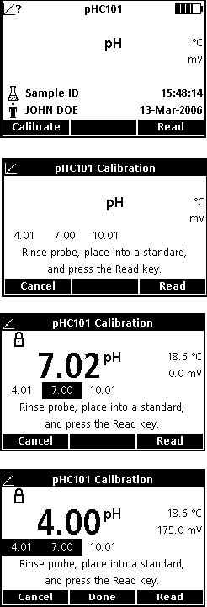
1．按下Calibrate下面的BLUE/LEFT按键。

2．显示屏将会显示被测的缓冲液的值。这些值都是在校准选项菜单中设置的。润洗电极，将其放置到第一种缓冲溶液中。电极会从一个选定的系列中自动识别缓冲液的值，因此，就某一个特定的命令而输入缓冲液的值是不需要的。但是，为了获取最大的准确度，我们建议您用pH值最低的缓冲液开始。

3．按下Read下面的GREEN/RIGHT键。测定仪将会自动检测正在测量的是哪种缓冲溶液。

当读数稳定以后，显示屏将会选中被读取的缓冲液，并显示温度修正的pH值。温度的修正是自动完成的：显示的pH值是在测量温度下，缓冲溶液真实的pH值。
4．润洗电极，将其放置到下一种缓冲溶液中。
5．按下Read下面的GREEN/RIGHT键。
6．重复这个步骤，直到满足了pH方法中所要求的最少的校准数据的要求为止。

7．当已经搜集了所要求的最少校准数据以后，UP键上面会显示Done。继续使用方法中指定的校准缓冲溶液进行校准（最多可以达到pH方法中所指定的最大个数为止），直到所有的校准缓冲溶液都已经被使用过，或者按下UP按键查看校准总结。

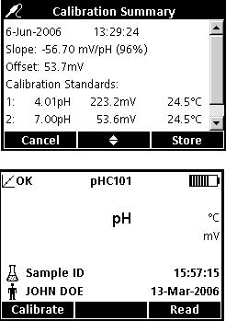
8．屏幕上将会出现校准总结。按下Store下面的GREEN/RIGHT按键可以接受校准，并返回到测量模式。校准将会被存储在可以记录500个数据的数据日志中。校准信息也可以发送到计算机/打印机/USB存储装置中。

9．当校准成功时，屏幕左上角会显示OK。如果校准信息已经过时或者检查标准失败或被延迟，则会出现一个问号光标。

    - 校准错误
      - 不能识别标准

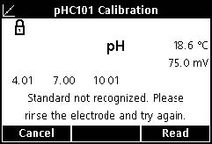
如果缓冲溶液的mV读数不在我们设置的自动检测的范围之内，则显示屏上会显示“不能识别标准”。如果出现了这种情况，请执行下列操作：
1．润洗电极，并将其放置到没有使用过的缓冲溶液中。
2．按下Read键下面的GREEN/RIGHT按键。如果测定仪仍然不能识别缓冲溶液，一定要确定所使用的缓冲溶液是方法中所指定的缓冲溶液。如果是这种情况的话，请参阅IntelliCAL电极操作指南进行清洗或故障排除。

      - 斜率错误

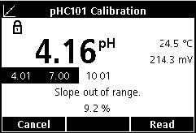
如果校准斜率不能满足认可准则，显示屏上将会显示“斜率超出范围”。如果出现了这种情况，请执行下列操作：
1．获取没有使用过的缓冲溶液。润洗电极，并重复进行校准。
2．如果测定仪仍然给出的是斜率错误的信息，一定要确定所使用的缓冲溶液是方法中所指定的缓冲溶液。如果仍然出现这个错误，则可能是电极有问题。

  - 进行pH值测量
如果需要有可追溯性，则需要在测量之前设定样品编号和操作人员编号。
备注：测量模式的默认设置是“按下按键即可读数”。如果需要使用不同的模式，可改变测量模式（见第94页的9.5章节部分的内容）。

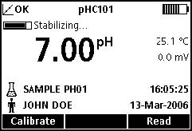
1．将pH电极放置到水样中。
2．按下Read键下面的GREEN/RIGHT按键。
3．显示屏会显示“正在稳定…”，随着电极在水样中的稳定，会有一个进程条，从0～100％。稳定性的确定使用的是信号/时间方程中的一个固定的变化。稳定以后，屏幕上会出现锁定的光标，结果会自动存储到数据日志中。
4．如需进行另外一个测量，请重复上述步骤。
  - 运行检查标准
pH值的运行检查标准的选项是用来验证读数的准确度的，所使用的方法是测量已知pH值的缓冲溶液，并将测量值与理论值进行比较。根据用户选择的认可准则，测定仪会指示检查标准是通过还是失败（见第61页的6.5.4.4章节的内容）。
    - 自动检查标准或定期检查标准
当溶液的温度发生改变时，缓冲液的pH值也会发生改变。使用检查标准选项菜单（第59页上的6.5.4.1部分的内容）上所列出的检查标准缓冲液中的一种缓冲液可以很好的补偿这种温度的影响。当选择了这些缓冲液中的一种时，溶液的温度没有限制（在温度范围内即可），测定仪可以自动计算在测量温度下标准溶液正确的、理论的pH值。

将实际读数值与经过修正的理论值进行比较是非常重要的。否则的话，常规的检查标准不会生效。当从菜单中选择了一种缓冲溶液的时候，显示的pH值将会包含参考温度，例如，pH 4.01@25℃。

用户定制的检查标准也可以使用（见第59页的6.5.4.2部分的内容），但是准确度可能会受到影响。如果用户定制的缓冲溶液被用做检查标准的话，则不会使用温度补偿。缓冲液必需在已知的、且稳定的温度下进行测量，而且，这个温度下测得的pH值必须要输入到测定仪中。当用户定制的标准被用户输入以后，显示的pH值将不包含温度参考。
    - 测量检查标准
使用测定仪选项菜单可以随时测量检查标准，也可以按照特定的周期测量检查标准。从测定仪选项菜单中设置检查标准的准则。

备注：在更改任意一种检查标准方法的选项之前，必须要关闭访问控制或者输入有效的密码。

当检查标准提示处于开启状态时，测定仪将会自动显示检查标准页面。检查标准可以立刻测量，也可以以后再进行测量（这是一个用户自定义的选项，见第51页的6.4章节关于参数方法部分的内容）。

如需测量检查标准，请按照下列步骤操作：
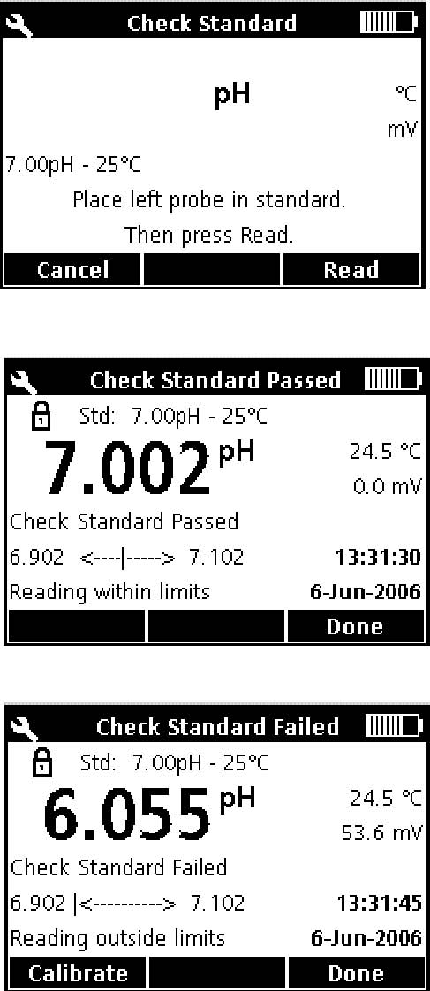
1．获取检查标准所指定的pH缓冲溶液。所使用的缓冲溶液将会显示在屏幕上。

2．将电极放置到缓冲溶液中。

3．按下Read下面的GREEN/RIGHT按键。

4．显示屏上将会显示检查标准的值以及“检查标准通过”或“检查标准失败”。如果出现的是“检查标准通过”，则已经成功满足了准则的要求，测量结果被证明是准确的。按下Done下面的GREEN/RIGHT按键可以继续进行样品的测量。

5．如果出现的是“检查标准失败”，则测量值在我们可以接受的限值范围之外。

如果认可准则被设定为“Cal Expires On Failure：Yes”，仪器将会显示CALIBRATION?图标，直到重新进行校准为止。按下Calibrate下面的BLUE/LEFT按键，并按照下列步骤进行校准。

    - 延迟检查标准

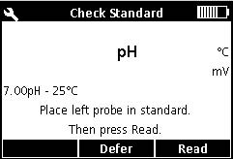
检查标准的提醒可以向后延迟。这个选项是在参数方法菜单中设置的，这样只有管理人员才能控制这个功能。如需更改这个设置，需要输入密码。如需延迟对检查标准进行测量，请使用读取检查标准页面。
1．按下Defer下面的UP按键。

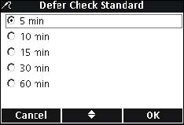
2．当下一条提醒即将显示的时候，使用Up和Down按键进行选择。
3．按下OK下面的GREEN/RIGHT按键。经过选择的时间以后，检查标准的提醒会出现。

  - 设定pH方法


当访问控制功能关闭或输入了有效的密码时，pH方法菜单可以通过METER OPTIONS/PARAMETER METHODS（测定仪选项/参数方法）调用。如需编辑pH方法，必需要有pH电极连接在测定仪上。方法的选择是没有限制的。

表3 列出了pH方法的菜单选项。如果使用的是默认值的话，这些选项无需进行更改。修改当前方法的子菜单以及默认设置都在第52页的6.5章有详细描述。

HQ系列测定仪含有测定pH值的默认方法，其中包括测量、校准、检查标准以及单位的设置。默认设置不能更改。

使用Save Current Method As Function（将当前的方法做为功能进行保存）可以将选择的方法用一个新的名称保存下来。测定仪对于这个新的方法的设置是可以进行修改的。

注：如需输入与默认设置不同的选项，必需要创建新的方法，然后对其进行修改，详细情况见第53页的6.5.1部分的内容。

表3 pH方法菜单小结
pH 主菜单 |  | pH 子菜单
 | 当前的方法 | 设定当前的方法
 | 将当前的方法保存为 | 新的方法名称
 | 修改当前的方法 | 测量选项
 | 修改当前的方法 | 校准选项
 | 修改当前的方法 | 检查标准选项
 | 修改当前的方法 | 单位
 | 删除一种方法 | 删除一种方法

  - 修改当前的方法菜单

pH方法的选项 | 可用的选择 | 默认设置
测量选项
分辨率 | 0.1 快  0.01 快  0.01 中  0.01 慢  0.001 慢 | 0.01 中
测量限值 | 下限：0.00-14.00pH  上限：0.00-14.00pH | 下限：0.00 pH  上限：14.00pH
校准选项
缓冲液系列 | 颜色编码：4.01, 7.00, 10.01  IUPAC: 1.68, 4.01, 7.00, 10.01, 12.45  DIN 1.09, 4.65, 9.23 | 颜色编码4，7，10
设定校准提醒 | 提醒：开或关  重复：2 h, 4h, 8h, 12 h, 24 h  过期：立即过期，提醒＋30分钟，＋1h, +2h，连续读数 | 提醒：关  重复：8h  过期：＋30分钟
最少的校准数据 | 1，2，或3个校准数据 | 1个校准数据
斜率限值 | 斜率限值：0～±10％ | ±5％
检查标准选项
检查标准 | 0－14pH | pH为7的缓冲溶液
检查标准提醒 | 提醒：开或关  重复：2 h, 4h, 8h, 12 h, 24 h  允许延迟：是或否 | 提醒：关  重复：4h  允许延迟：是
认可的准则 | 认可的限值：0.01-1.00pH  校准过期：是或否 | ±0.05pH  否
标准值¹ | 输入数值 | 7.00pH
单位 | pH或mV | pH

¹ 仅适用于用户定制的检查标准。

    - 修改pH方法

当访问控制关闭或输入了有效密码时，可以输入新的pH方法。
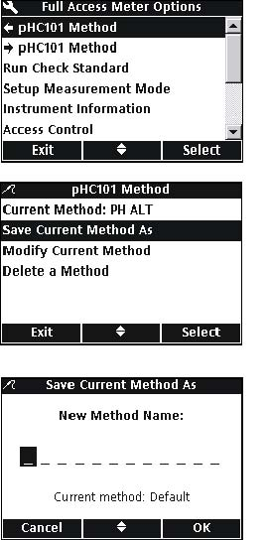
1．按下OPTIONS按键。
2．使用UP和DOWN按键选中pHC101方法。按下Select下面的GREEN/RIGHT按键。

3．使用UP和DOWN按键选中Save Current Method As（将当前的方法保存为）。按下Select下面的GREEN/RIGHT按键。

备注：默认的方法不能修改或删除，但是可以用一个新的文件名保存（Save Current Method As），然后进行修改。

4．使用UP和DOWN按键在字母和数字之间滚动。如需选择字母或数字，按下GREEN/RIGHT按键。光标将会移动到下一个字段。
5．重复前面的步骤来增加其余的数字或字母，直到完成文件名的输入。如需增加一个字段，使用UP和DOWN按键滚动到一个空格（A和9之间），然后按下GREEN/RIGHT键。如需删除一个字母或数字，按下BLUE/LEFT按键，并重新输入字母或数字。
6．按下GREEN/RIGHT按键，直到OK取代了功能栏中的向右的箭头。按下OK下面的GREEN/RIGHT按键。还有一种替代方法，就是使用USB键盘。

    - 修改pH值测量的选项

编辑测量选项来更改显示分辨率或pH值的上下限。

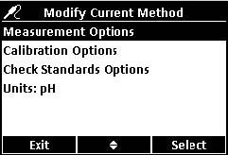
1．在修改当前方法的菜单上，选中Measurement Options（测量选项），按下Select下面的GREEN/RIGHT按键。

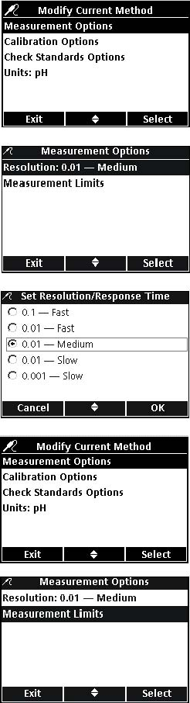
如需编辑分辨率，请按照下列步骤操作：
1．在修改当前方法的菜单上，选中Measurement Options（测量选项），按下Select下面的GREEN/RIGHT按键。

2．选中Resolution（分辨率），按下Select下面的GREEN/RIGHT按键。

3．使用UP和DOWN按键选择我们需要的分辨率和响应速度。最准确的读数是在响应设置最慢的情况下获得的。按下OK下面的GREEN/RIGHT按键。

如需编辑pH值的上下限，请按照下列步骤操作：
1．在修改当前方法的菜单上，选中Measurement Options（测量选项），按下Select下面的GREEN/RIGHT按键。

2．使用UP和DOWN按键选中Measurement Limits（测量限值），按下Select下面的GREEN/RIGHT按键。

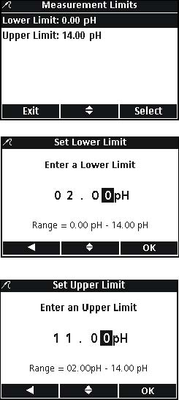
3．使用UP和DOWN按键选择Lower Limit（下限）或Upper Limit（上限）。按下Select下面的GREEN/RIGHT按键。

4．设定下限：使用UP和DOWN按键修改限值。使用BLUE/LEFT键向左移动。使用GREEN/RIGHT键向右移动。当光标已经位于最右端时，按下OK下面的GREEN/RIGHT按键。

5．设定上限：使用UP和DOWN按键修改限值。使用BLUE/LEFT键向左移动。使用GREEN/RIGHT键向右移动。当光标已经位于最右端时，按下OK下面的GREEN/RIGHT按键。

    - 修改pH值校准的选项

编辑校准选项可以用来更改校准、校准提醒、所需最少的校准数据以及斜率的认可准则所指定的缓冲液系列。

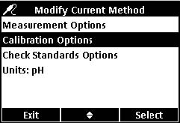
如需修改当前的校准方法选项，使用UP和DOWN按键选中位于修改当前方法菜单中的Calibration Options（校准选项）。按下Select下面的GREEN/RIGHT按键。

校准选项菜单将会出现。使用下列步骤编辑缓冲液系列、校准提醒、校准数据以及斜率限值。

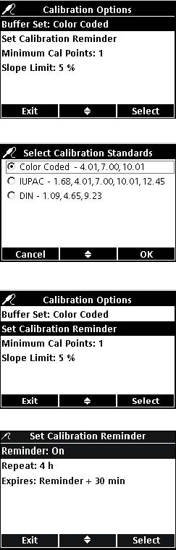
编辑自动识别所用的缓冲液系列：
1．使用UP和DOWN按键选中Buffer Set（缓冲液系列）。按下Select下面的GREEN/RIGHT按键。

2．使用UP和DOWN按键选中我们需要的用来校准的缓冲液系列。按下OK下面的GREEN/RIGHT按键。测定仪将会使用这些缓冲液进行自动识别。

编辑校准提醒：
1．使用UP和DOWN按键选中Set Calibration Reminder（设定校准提醒）。按下Select下面的GREEN/RIGHT按键。

如需将提醒打开或关闭，请按照下列步骤操作：
2．使用UP和DOWN按键选中Reminder（提醒）。按下Select下面的GREEN/RIGHT按键。

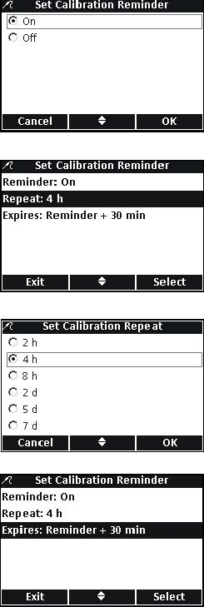
3．使用UP和DOWN按键选择开或者关。按下OK下面的GREEN/RIGHT按键。

如需设置提醒的频率，请按照下列步骤操作：
4．使用UP和DOWN按键选中Repeat（重复）。按下Select下面的GREEN/RIGHT按键。

5． 使用UP和DOWN按键选择我们需要的提醒频率。按下OK下面的GREEN/RIGHT按键。

如需编辑校准的有效期，请按照下列步骤操作：
6．使用UP和DOWN按键选中Expires。按下Select下面的GREEN/RIGHT按键。

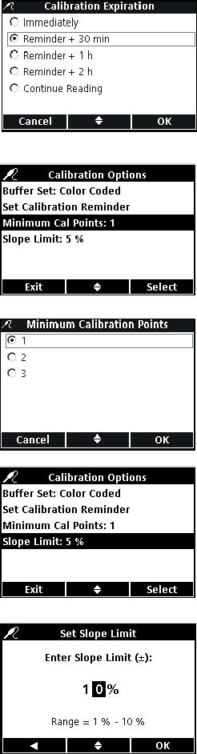
7． 使用UP和DOWN按键选择提醒过了多长时间以后校准将会过期。按下OK下面的GREEN/RIGHT按键。

备注：校准过期以后，测定仪不能用来测量样品，除非使用了连续读数的设置。

编辑校准数据
测定仪可以设置为在校准完成之前，至少需要输入几个数据。如需设置完成校准所需的最少的缓冲液数量，请安装下列步骤操作：
1．使用UP和DOWN按键选中Minimum Cal Points。按下Select下面的GREEN/RIGHT按键。

2．使用UP和DOWN按键选择我们需要的最少的校准数据的个数。按下OK下面的GREEN/RIGHT按键。

设置校准斜率限值
如果校准斜率不在指定的限值内，测定仪可以拒绝校准。指定较小的允许量可以获得更准确的校准。

如需更改校准所能接受的斜率偏差，请按照下列步骤操作：
1．使用UP和DOWN按键选中Slope Limit（斜率限值）。按下Select下面的GREEN/RIGHT按键。

2．使用UP和DOWN按键输入可接受的斜率限值的数值。使用BLUE/LEFT键向左移动。使用GREEN/RIGHT键向右移动。当光标已经位于最右端时，按下OK下面的GREEN/RIGHT按键。

如果斜率不在指定的斜率限值内，测定仪可以拒绝校准。

    - 修改pH值检查标准的选项

检查标准测量所用的缓冲溶液可以更改。

      - 选择检查标准的缓冲液

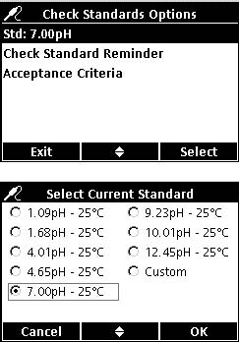
在修改当前方法的页面上：
1．使用UP和DOWN按键选中Check Standard Options（检查标准选项）。
2．使用UP和DOWN按键选中Std：按下Select下面的GREEN/RIGHT按键，选择使用的缓冲溶液。

3．使用UP和DOWN按键选择温度补偿的缓冲溶液。按下OK下面的GREEN/RIGHT按键。

重要提示：无论何时，当检查标准不能在已知的、一致的和稳定的温度下进行测量时，我们强烈建议您选择温度补偿的缓冲溶液。

      - 使用定制的检查标准
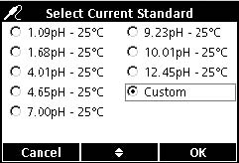
1．如需使用定制的标准，使用UP和DOWN按键选中Custom。按下OK下面的GREEN/RIGHT按键。

备注：如果选择了定制的标准，pH值不会做温度修正。

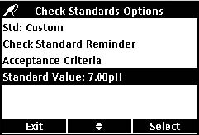
2．如果在第一步中选择了定制的标准，使用UP和DOWN按键选中Standard Value（标准值）。按下Select下面的GREEN/RIGHT按键。

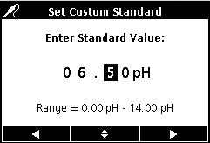
3．如果选择了用户定制的标准，使用UP和DOWN按键可以输入一个用做定制检查标准的数值。使用BLUE/LEFT键向左移动。使用GREEN/RIGHT键向右移动。当光标已经位于最右端时，按下OK下面的GREEN/RIGHT按键。

      - 编辑检查标准提示器选项

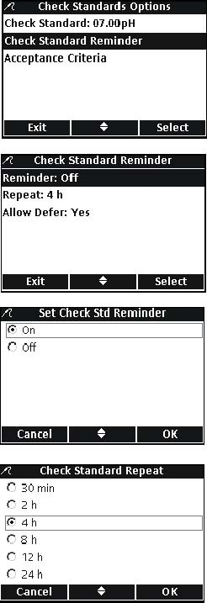
如需将检查标准提示器打开或关闭、设置检查标准提示器的频率以及编辑延迟选项，请按照下列步骤操作。
如需编辑检查标准提示器选项，请按照下列步骤操作：
1．使用UP和DOWN按键选中Check Standard Reminder（检查标准提示器）。按下Select下面的GREEN/RIGHT按键。

2．如需打开或关闭检查标准，使用UP和DOWN按键选中Reminder（提示器）。按下Select下面的GREEN/RIGHT按键。

3．使用UP和DOWN按键选择打开或关闭。按下OK下面的GREEN/RIGHT按键。

4．如需设置检查标准提示器的频率，请使用UP和DOWN按键选中Repeat。按下Select下面的GREEN/RIGHT按键。
5．使用UP和DOWN按键选择提示器的频率。按下OK下面的GREEN/RIGHT按键。

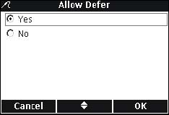
6．如需编辑延迟选项，使用UP和DOWN按键选择Allow Defer（允许延迟）。按下Select下面的GREEN/RIGHT按键。
7．使用UP和DOWN按键选择Yes（是）或No（否）。按下OK下面的GREEN/RIGHT按键。

      - 编辑检查标准认可的准则
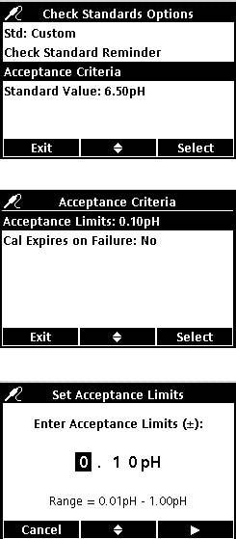
1．使用UP和DOWN按键选中Acceptance Criteria（认可的准则）。按下Select下面的GREEN/RIGHT按键。

参考以下步骤编辑检查标准认可准则或编辑一个失败的检查标准是否需要在继续测量之前重新进行校准。

1．使用UP和DOWN按键选中Acceptance Limit（认可的限值）。按下Select下面的GREEN/RIGHT按键。

2．使用UP和DOWN按键输入检查标准必须符合的偏差范围（例如，±pH）。使用BLUE/LEFT键向左移动。使用GREEN/RIGHT键向右移动。当光标已经位于最右端时，按下OK下面的GREEN/RIGHT按键。

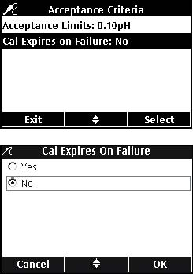
3．使用UP和DOWN按键选中Cal Expires On Failure。按下Select下面的GREEN/RIGHT按键。

4．使用UP和DOWN按键选择Yes（是）或No（否）。按下OK下面的GREEN/RIGHT按键。

当设置成为Yes时，如果检查标准不在指定的可接受的限值之内，测定仪必须进行校准。在测定仪成功地完成重新校准之前，不能进行任何测量。

当设置成为No时，测定仪会在测量模式下正常运行。

    - 修改pH值测量单位
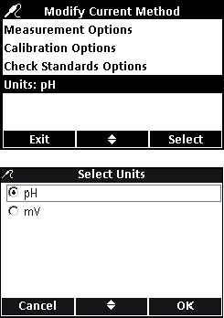
在测量模式下，测定仪可以同时显示pH和mV值。

如需更改主要的单位，请按照下列步骤操作：
1．使用UP和DOWN按键选中Units（单位）。按下Select下面的GREEN/RIGHT按键。

2．使用UP和DOWN按键选择pH或mV。按下OK下面的GREEN/RIGHT按键。

第七章 电导率的操作和方法
  - 校准电导率电极

校准电导率电极可以建立电极的线性电池常数。使用电导率标准溶液可以校准IntelliCAL电导率电极。电导率的标准可以在电导率选项菜单中指定。（见第66页的7.4章节部分的内容）。

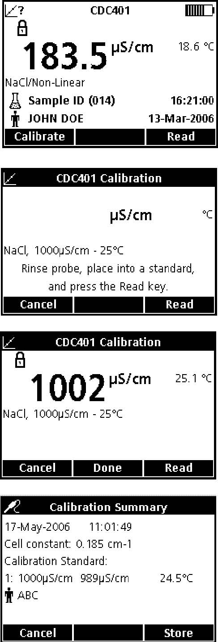
1．按下Calibrate下面的BLUE/LEFT按键。

注：如果使用的是接了两个电极的HQ40d测定仪，显示屏必须是单页面显示模式。

2．显示屏将会显示所需的电导率标准溶液。润洗电极，然后将其放置到标准溶液中。

备注：不管测量的是电导率、电阻率、盐度还是总溶解固体，所有的电导率的校准使用的都是电导率单位（μS/cm, ms/cm）。

3．按下Read键下面的GREEN/RIGHT按键。测定仪将会在选定的校准标准的基础上计算电池常数。

4．当读数稳定下来的时候，显示屏将会显示标准溶液的经过温度修正的电导率读数。

5．按下Done下面的UP按键。

6．显示校准概要。按下Store下面的GREEN/RIGHT按键接收校准，并返回到测量模式。校准会存储在测定仪的数据日志中。如果使用的是HQ40d测定仪，校准还可以发送到计算机/打印机或USB存储装置中。

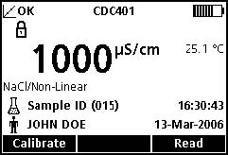
7．校准成功以后，显示屏的左上角将会显示OK。如果校准已经过期，或者检查标准失败或被延迟，显示屏上将会显示一个问号。

  - 进行电导率、盐度、电阻率或总溶解固体的测量
如果需要具有完全的可追溯能力，则在测量样品之前需要输入操作人员的编号和样品的编号：一定要确保屏幕上显示的操作人员的编号和样品的编号是当前的编号。按下OPERATOR ID和SAMPLE ID按键进行更新。

注：测量模式的默认设置是“按下即可读数”。如果需要不同的模式，可以更改测量模式（见第94页的9.5章节部分的内容）。
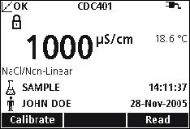
1．将电导率电极放置到样品中。
2．按下Enter下面的GREEN/RIGHT按键。
3．显示屏上将会显示“正在稳定…”，随着电极在样品中的稳定，屏幕上会有一个进程条显示稳定的进程。然后会出现锁定光标，结果会自动存储在数据日志中。
4．这个页面是电导率测量的一个例子，显示的是电导率的单位。重复这个步骤可以进行额外的测量。 见第64页的图17和第65页的图18，图19。

备注：当IntelliCAL电导率电极连接到测定仪上时，测量结果将会以电导率、盐度、电阻或总溶解固体的单位显示。如需更改测量单位，可以将默认的方法用一个新的文件名保存，并在新的方法中选择单位。

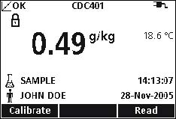
图17 以盐度单位显示的电导率测量的例子

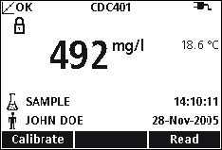
图18 以总溶解固体单位显示的电导率测量的例子

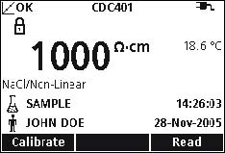
图19 以电阻单位显示的电导率测量的例子

  - 手动或自动运行检查标准

当检查标准提醒处于开启状态时，测定仪将会自动显示检查标准页面。检查标准可以立刻进行测量，也可以稍后再进行测量。
如需测量检查标准，请按照下列步骤操作：
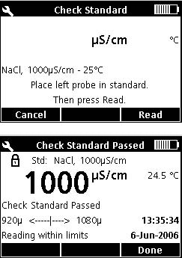
1．获取检查标准所指定的电导率标准溶液。所使用的电导率溶液将会在显示屏上显示。
2．将电极放置到电导率标准溶液中。
3．按下Read下面的GREEN/RIGHT按键。

4．屏幕上会显示检查标准的值以及“检查标准通过”或“检查标准失败”。
5．如果显示的是“检查标准通过”，则证明读数是准确的。按下Done下面的GREEN/RIGHT按键可以继续进行样品测量。

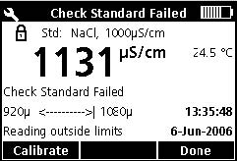
6．如果显示的是“检查标准失败”，则测量值在可接受的限值以外。
7．如果认可准则不接收失败的检查标准，则所有的结果都是以CALIBRATION?的光标显示，并且在存储的时候会有一个标记表明这个校准是可疑的。按下Calibrate下面的BLUE/LEFT按键，并按照下列步骤进行校准。

    - 延迟校准标准
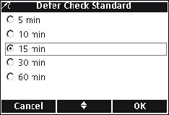
检查标准提示器可以往后延迟。这个选项的设置是在允许管理人员控制这个功能的方法之内。如需更改这个设置，需要输入密码。
如需延迟检查标准的测量，请按照下列步骤操作：
1．按下Defer下面的UP按键。
2．在显示下一条提醒的时候，使用UP和DOWN按键进行选择。
3．按下OK下面的GREEN/RIGHT按键。在经过所选择的时间以后，检查标准的提醒将会重新出现。

  - 设置电导率方法


当访问控制功能关闭的时候，或者是输入了有效的密码以后，电导率方法菜单可以通过METER OPTIONS/PARAMETER METHODS按键访问。如需更改这些选项，电导率电极必须要连接在测定仪上。
表4列出了电导率方法的菜单选项。如果使用的是默认的方法，则这些选项不需要更改。修改当前方法的子菜单和默认设置都会在第67页的7.5章节部分有详细描述。
HQ系列测定仪含有电导率的默认方法，包括测量、校准、检查标准和单位的设置。默认设置不能更改。
如需输入与默认设置不同的选项，必须要创建新的方法，然后进行修改。

表4 电导率参数方法菜单概述
电导率主菜单 |  | 电导率子菜单
 | 当前的方法 | 设置当前的方法
 | 将当前的方法保存为 | 新方法的名称
 | 修改当前的方法 | 参数
 | 修改当前的方法 | 测量选项
 | 修改当前的方法 | 校准选项
 | 修改当前的方法 | 检查标准选项
 | 删除一种方法 | 删除一种方法
  - 修改当前的方法菜单
电导率选项 | 可供使用的选择 | 默认设置
参数 | 电导率  盐度  总溶解固体  电阻 | 电导率
测量选项
单位 | 电导率：在μS/cm和ms/cm之间自动排列，固定的μS/cm和固定的ms/cm  盐度：ppt,g/kg,无量纲  总溶解固体：除了mg/L以外，无其它选择。  电阻：除了Ohm.cm以外，无其它选择。 | 自动排列（电导率）  Ppt（盐度）
测量限值（电导率、盐度、TDS和电阻率） | 下限：0.01μS/cm,0 ppt,0 mg/L, 5 Ohm.cm  上限：200000μS/cm，40 ppt,50000 mg/L, 5×10⁷ Ohm.cm | 下限：0.01μS/cm  上限：200000μS/cm
温度修正¹ | 无  线性（电导率 1.9%C）  非线性/NaCl  自然水 | 默认设置的参数
修正因子^{1，2} | 输入因子（在线性温度修正的情况下，仅适用于电导率和电阻率） | 1.90%/℃
参考温度1，3 | 20℃  25℃ | 25℃
校准选项
设置校准标准 | 1 D KCl,111.3 mS/cm, 25℃  0.1 D KCl,12.85 mS/cm, 25℃  0.01 D KCl,1.41 mS/cm, 25℃  0.1 M KCl,12880μS/cm, 25℃  0.01 M KCl,1413μS/cm, 25℃  0.001 M KCl,146.93μS/cm, 25℃  NaCl,18 mS/cm, 25℃  NaCl,1000μS/cm, 25℃  NaCl,25μS/cm, 25℃  NaCl,0.05%,1015μS/cm, 25℃  海水  用户定制 | NaCl,1000μS/cm,  25℃
校准提醒 | 提醒：开或关  重复：30分钟，2小时，4小时，8小时，2天，5天，7天  到期：立刻到期，提醒之后过30分钟，过1小时，过2小时，继续读数。 | 提醒：关  重复：8小时  到期：＋30分钟
标准值 | （仅适用于用户定制的校准标准） | 用户可以选择
参考温度 | （仅适用于用户定制的校准标准） | 用户可以选择
温度修正 | （仅适用于用户定制的校准标准） | 用户可以选择
检查标准选项
检查标准值 | 输入数值 | 1413μS/cm
检查标准提醒 | 提醒：开或关  重复：关闭，30分钟，2小时，4小时，8小时，12小时，24小时  允许延迟：是或否 | 提醒：关  重复：4小时  延迟：否

7.5 修改当前的方法菜单（续）
电导率选项 | 可供使用的选择 | 默认设置
认可的准则 | 认可的限值：±1～±10％  校准到期：是或否 | ±5％  关
标准值 | （仅适用于用户定制的校准标准） | 用户可以选择
参考温度 | （仅适用于用户定制的校准标准） | 用户可以选择
温度修正 | （仅适用于用户定制的校准标准） | 用户可以选择

1：可以对盐度或总溶解固体进行自动的温度修正。
2：仅限于电导率和电阻率的线性温度修正。
3：仅限于电导率和电阻率的线性或非线性/NaCl温度修正。
    - 修改电导率方法
当访问控制关闭或输入了有效的密码时，可以编辑测量电导率的方法。
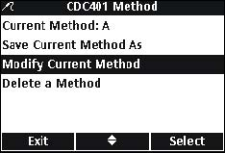
1．在Conductivity Parameter Methods（电导率参数方法）菜单上，使用UP和DOWN按键选中Modify Current Method（修改当前的方法）。按下Select下面的GREEN/RIGHT按键。

备注：默认的方法不能进行修改或删除，但是可以用新的文件名进行保存（Save Current Method As），然后进行修改。

    - 修改电导率参数
更改参数，测量电导率、TDS、盐度或电阻率。

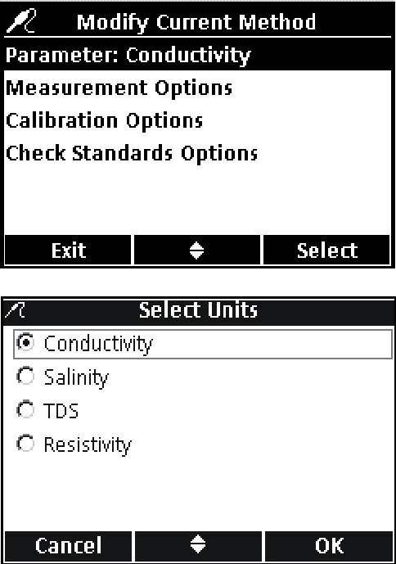
1．在Modify Current Method（修改当前的方法）菜单上选中Parameter（参数），按下Select下面的GREEN/RIGHT按键。

2．使用UP和DOWN按键选择我们想要的参数。按下OK下面的GREEN/RIGHT按键。

    - 修改电导率测量选项
使用测量选项来更改电导率测量的上限和下限的单位，或对电导率或电阻的温度修正。

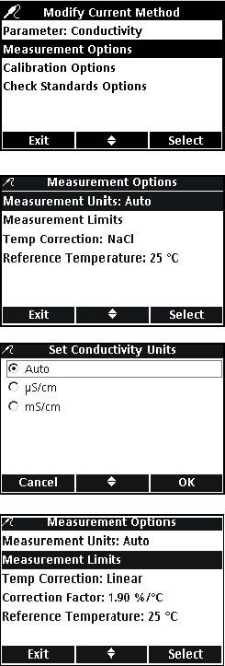
1．使用UP和DOWN按键在修改当前的方法菜单中选中Measurement Options（测量选项）。按下Select下面的GREEN/RIGHT按键。

可供使用的测量选项将会根据所选择参数的不同而有所不同。

更改测量单位
电导率的单位可以是固定的，或者是“自动缩放的”。盐度的单位也可以更改。如需更改任何一个参数的测量单位，请按照下列步骤操作：
1．使用UP和DOWN按键选中Measurement Units（测量单位）。按下Select下面的GREEN/RIGHT按键。

2．使用UP和DOWN按键选择我们想要的单位。按下OK下面的GREEN/RIGHT按键。

更改测量限值
电导率、盐度、总溶解固体以及电阻的上限和下限都可以设定。如需更改这些限值，请按照下列步骤操作：
1．使用UP和DOWN按键选中Measurement Limits（测量限值）。按下Select下面的GREEN/RIGHT按键。

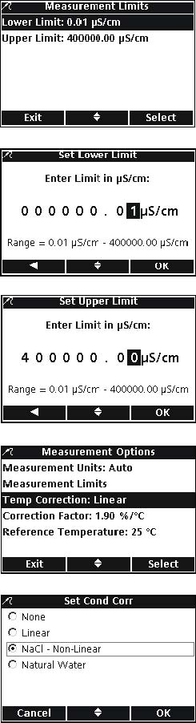
2．使用UP和DOWN按键选择Lower Limit（下限）或Upper Limit（上限）。按下Select下面的GREEN/RIGHT按键。

3．设定下限：使用UP和DOWN按键更改限值。使用BLUE/LEFT键向左移动。使用GREEN/RIGHT键向右移动。当光标已经位于最右端时，按下OK下面的GREEN/RIGHT按键，直到OK取代了功能栏中向右的箭头。选择OK完成输入。

4．设定上限：使用UP和DOWN按键更改限值。使用BLUE/LEFT键向左移动。使用GREEN/RIGHT键向右移动。当光标已经位于最右端时，按下OK下面的GREEN/RIGHT按键，直到OK取代了功能栏中向右的箭头。选择OK完成输入。

备注：上限和下限仅能使用电导率单位。

更改温度修正：
温度修正选项可用于电导率或电阻率。

如需更改温度修正选项，请按照下列步骤操作：
1．使用UP和DOWN按键选中Temperature Correction（温度修正）。按下Select下面的GREEN/RIGHT按键。

2．使用UP和DOWN按键选择所使用的温度修正。按下GREEN/RIGHT按键，直到OK取代了功能栏中向右的箭头。选择OK完成输入。

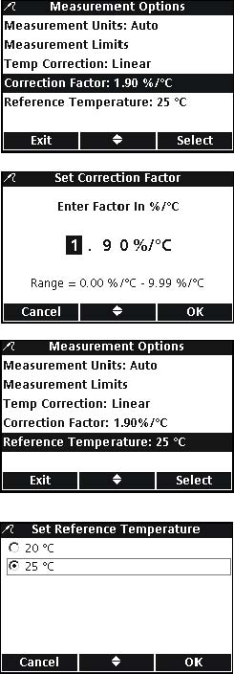
更改修正因子
当温度修正被设置为线性时，可以更改修正因子。

如需更改修正因子，请按照下列步骤操作：
1．使用UP和DOWN按键选中Correction Factor（修正因子）。按下Select下面的GREEN/RIGHT按键。

2．使用UP和DOWN按键更改修正因子。使用BLUE/LEFT键向左移动。使用GREEN/RIGHT键向右移动。当光标已经位于最右端时，按下OK下面的GREEN/RIGHT按键。

更改参考温度
当温度修正被设置为线性或NaCl/非线性时，可以更改参考温度。
如需更改修正因子，请按照下列步骤操作：
1．使用UP和DOWN按键选中Reference Temperature（参考温度）。按下Select下面的GREEN/RIGHT按键。

2．使用UP和DOWN按键选择所使用的参考温度。按下GREEN/RIGHT键直到OK取代了功能栏中向右的箭头。选择OK完成输入。

    - 修改电导率校准选项
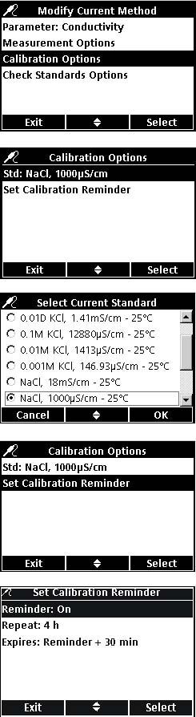
校准选项可以更改校准和校准提醒所使用的特定的电导率标准液。
1．使用UP和DOWN按键选中Calibration Options（校准选项）。按下Select下面的GREEN/RIGHT按键。

如需更改电导率标准溶液，请按照下列步骤操作：
1．使用UP和DOWN按键选中Std（标准）。按下Select下面的GREEN/RIGHT按键。

2．使用UP和DOWN按键选择所使用的标准溶液。按下OK下面的GREEN/RIGHT按键。

编辑校准提醒
1．使用UP和DOWN按键选中Set Calibration Reminder（设置校准提醒）。按下Select下面的GREEN/RIGHT按键。

2．将提醒打开或关闭，使用UP和DOWN按键选中Reminder（提醒）。按下Select下面的GREEN/RIGHT按键。

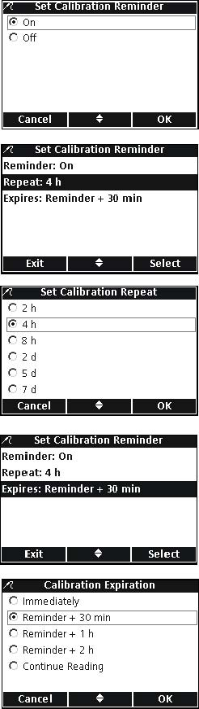
3．使用UP和DOWN按键选择开启或关闭。按下OK下面的GREEN/RIGHT按键。

4．如需设置校准提醒的频率，使用UP和DOWN按键选中Repeat。按下Select下面的GREEN/RIGHT按键。

5．使用UP和DOWN按键选择我们想要的提醒频率。按下OK下面的GREEN/RIGHT按键。

6．当校准提醒到期时，如需对其进行编辑，请使用UP和DOWN按键选中Expires（到期）。按下Select下面的GREEN/RIGHT按键。

7．使用UP和DOWN按键选择提示过了多久以后校准才会到期。按下OK下面的GREEN/RIGHT按键。

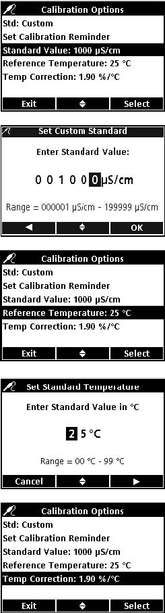
编辑定制的校准标准
当电导率的校准标准选择了Custom以后，校准标准的浓度、参考温度和温度修正都可以进行设置。

标准值
如需输入用户定制的校准溶液的电导率标准值，请按照下列步骤操作：
1．使用UP和DOWN按键选中Standard Value（标准值）。按下Select下面的GREEN/RIGHT按键。
2．使用UP和DOWN按键更改校准所使用的电导率标准溶液的值。使用BLUE/LEFT键向左移动。使用GREEN/RIGHT键向右移动。当光标已经位于最右端时，按下OK下面的GREEN/RIGHT按键。

参考温度
如需输入用户定制的校准使用的标准溶液的参考温度，请按照下列步骤操作：
1．使用UP和DOWN按键选中Reference Temperature（参考温度）。按下Select下面的GREEN/RIGHT按键。

2．使用UP和DOWN按键更改校准所使用的参考温度。使用BLUE/LEFT键向左移动。使用GREEN/RIGHT键向右移动。当光标已经位于最右端时，按下OK下面的GREEN/RIGHT按键。

温度修正
如需输入使用用户定制的校准标准时所使用的温度修正，请按照下列步骤操作：
1．使用UP和DOWN按键选中Temp Correction（温度修正）。按下Select下面的GREEN/RIGHT按键。

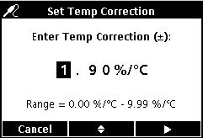
2．使用UP和DOWN按键更改修正因子。使用BLUE/LEFT键向左移动。使用GREEN/RIGHT键向右移动。当光标已经位于最右端时，按下OK下面的GREEN/RIGHT按键。

    - 修改电导率检查标准选项

检查标准选项可以更改用来检查标准的标准溶液、提醒以及认可的准则。

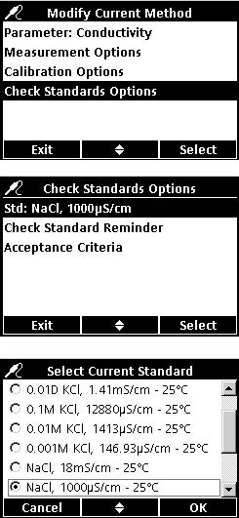
如需编辑检查标准选项，使用UP和DOWN按键选中Check Standards Options（检查标准选项）。按下Select下面的GREEN/RIGHT按键。然后会出现检查标准菜单，并具有下列部分。

编辑检查标准值
1．如需编辑检查标准值，使用UP和DOWN按键选中Std：，按下Select下面的GREEN/RIGHT按键。

2．使用UP和DOWN按键选择所使用的检查标准值。按下OK下面的GREEN/RIGHT按键。

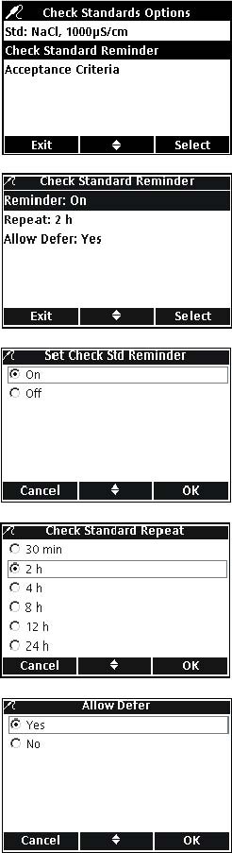
编辑检查标准提醒
根据下列步骤打开或关闭检查标准提醒，设置检查标准重复以及延迟检查标准。

1．使用UP和DOWN按键选中Check Standard Reminder（检查标准提醒）。按下Select下面的GREEN/RIGHT按键。

2．如需打开或关闭检查标准提醒，请使用UP和DOWN按键选中Reminder（提醒）。按下Select下面的GREEN/RIGHT按键。

3．使用UP和DOWN按键选择开启或关闭。按下OK下面的GREEN/RIGHT按键。

4．如需设置检查标准重复，请使用UP和DOWN按键选中Repeat（重复）。按下Select下面的GREEN/RIGHT按键。
5．使用UP和DOWN按键选择我们需要的提醒频率。按下OK下面的GREEN/RIGHT按键。

6．如需编辑允许延迟选项，使用UP和DOWN按键选中Allow Defer（允许延迟）。按下Select下面的GREEN/RIGHT按键。延迟选项允许操作人员在出现提醒的情况下，继续进行样品测量，而不是测量检查标准。
7．使用UP和DOWN按键选择是或者否。按下OK下面的GREEN/RIGHT按键。

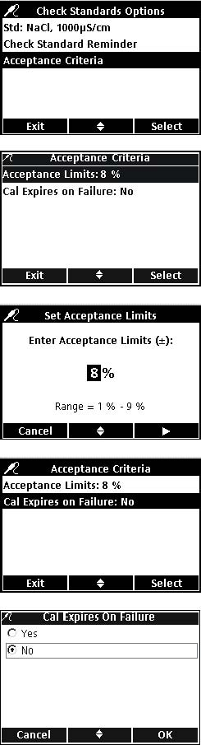
编辑检查标准的认可准则
1．使用UP和DOWN按键选中Acceptance Criteria（认可准则）。按下Select下面的GREEN/RIGHT按键。

2．如需编辑认可准则，请使用UP和DOWN按键选中Acceptance Criteria（认可准则）。按下Select下面的GREEN/RIGHT按键。

3．使用UP和DOWN按键输入检查标准必须满足的百分比的范围。使用BLUE/LEFT键向左移动。使用GREEN/RIGHT键向右移动。当光标已经位于最右端时，按下OK下面的GREEN/RIGHT按键。

4．如需编辑失败的校准验证的结果，使用UP和DOWN按键选中Cal Expires on Failure。按下Select下面的GREEN/RIGHT按键。

5．使用UP和DOWN按键选择Yes（是）或者NO（否）。按下OK下面的GREEN/RIGHT按键。

当设置成为Yes时，如果检查标准不在指定的可接受的限值之内，测定仪必须进行校准。如果测定仪不能够重新进行校准，每个结果显示的时候都会带有CALIBRATION?光标，存储的时候都会有一个标记，说明校准有问题。

当设置成为No时，测定仪会在测量模式下正常运行。

第八章 LDO的操作和方法
  - 进行溶解氧的测量
如果需要完全的可追溯能力，请在测量之前输入样品编号和操作人员编号。
备注：测量模式的默认设置是“按下即可读数”。如果需要更改测量模式，请参见第94页的9.5章节部分的内容。
重要提示：在LDO IntelliCAL电极的传感器帽到期前30天，屏幕上会出现倒数的提示信息。这个信息将会一直出现在屏幕上，直到剩余零天，传感器帽必须更换为止。传感器帽到期以后所进行的全部测量都会在屏幕左上角显示Calibration？的光标。
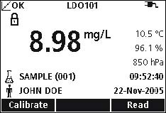
1．将LDO电极放置到样品中。
2．按下Read下面的GREEN/RIGHT按键。
3．显示屏上将会显示“正在稳定…”，随着电极在样品中的稳定，屏幕上会有一个进程条显示稳定的进程。然后会出现锁定光标，结果会自动存储在数据日志中。
4．如需进行下一个测量，请重复上述步骤。
显示屏还会显示温度和压力。如果输入了盐度修正的话，修正值也会显示在屏幕上。
  - 校准LDO电极
重要提示：出厂校准是默认设置。出厂校准系数存储在LDO IntelliCAL电极的iButton中。每一批LDO传感器帽都是经过出厂校准的。由于历史使用情况的不同，性能会略有差异。为了获得最好的性能，当安装了新的传感器以后，可以执行一次性的校准初始化。其余的校准可以根据用户自己的判断力进行，但不是必须的。手动校准LDO电极需要创建和修改一种新的方法（见第82页的8.4章节）。
LDO的校准可以使用以下两种标准中的任意一种手动完成：
- 水饱和空气（推荐方法）：例如，使用一种小口瓶，如BOD瓶（货号为62100）。往瓶中加入少量的水（1－cm），将瓶子塞好，剧烈晃动几分钟，然后插入电极。
- 已知溶解氧浓度的水样。浓度必须用文克勒尔滴定法确定，或者使用现有的压力、温度和盐度条件计算饱和空气水。
备注：可以使用水样做为标准修改LDO方法。

* iButton是Maxim Integrated Products，Inc的注册商标。
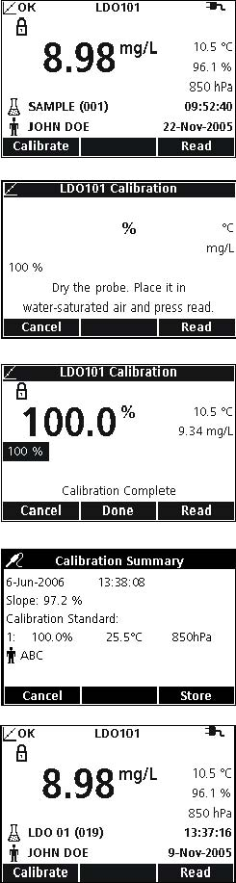
如需使用水饱和空气进行校准，请按照下列步骤操作：
1．按下Calibrate下面的BLUE/LEFT按键。

备注：如果使用的是接了两个电极的HQ40d测定仪，显示屏必须是单页面显示模式。

2．干燥电极，然后将其放置到校准室中。

3．按下Read下面的GREEN/RIGHT按键。

备注：一定要确保将电极放置到校准室以后，电极上没有水。

4．当读数稳定时，标准值将会在页面上被选中，校准读数值将会出现在页面上。按下Done下面的UP按键。

5．显示校准概要。按下Store下面的GREEN/RIGHT按键接收校准，并返回到测量模式。校准会存储在测定仪的数据日志中。如果使用的是HQ40d测定仪，校准还可以发送到计算机/打印机或USB存储装置中。

6．校准成功以后，显示屏的左上角将会显示OK。如果校准已经过期，或者检查标准失败或被延迟，显示屏上将会显示一个问号。

    - 校准错误——斜率超出范围
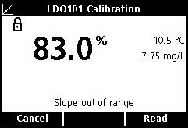
如果校准斜率不在认可的准则范围之内，显示屏上将会出现“Slope Out of range”。如果出现这样的情况，可以让电极在水饱和空气中停留几分钟达到平衡，然后再重新按下Read下面的GREEN/RIGHT按键。


  - 设置LDO方法
当访问控制功能关闭的时候，或者是输入了有效的密码以后，LDO方法菜单可以通过METER OPTIONS/PARAMETER METHODS按键访问。如需更改这些选项，LDO ItelliCAL电极必须要连接在测定仪上。
表5列出了LDO选项的软件菜单。如果使用的是默认的方法，则这些选项不需要更改。修改当前方法的子菜单和默认设置都会在第82页的8.4章节部分有详细描述。
HQ系列测定仪含有LDO的默认方法，包括测量、校准、检查标准和单位的设置。默认设置不能更改。使用Save Current Methods as的功能，可以将这个方法存储成为一种新方法，然后既可以对其进行修改。
如需输入与默认设置不同的选项，必须要创建新的方法，然后进行修改。

表5 LDO参数方法菜单概述
LDO主菜单 |  | LDO子菜单
 | 当前的方法 | 设置当前的方法
 | 将当前的方法保存为 | 新方法的名称
 | 修改当前的方法 | 参数
 | 修改当前的方法 | 测量选项
 | 修改当前的方法 | 校准选项
 | 修改当前的方法 | 检查标准选项
 | 删除一种方法 | 删除一种方法

  - 修改当前的方法菜单

LDO方法的选项 | 可用的选择 | 默认设置
测量选项
分辨率 | 0.1 快  0.01 快  0.01 中  0.01 慢 | 0.01 中
测量限值 | 下限：0-20mg/L  上限：0-20mg/L | 下限：0 mg/L  上限：20 mg/L
盐度修正 | 0－70 | 0
压力单位 | hPa  mBar  inHg  mmHg | hPa
平均间隔 | 关  30s  60s  90s  3 min  5 min | 关
单位 | mg/L  % | mg/L
校准1 | 用户校准  出厂校准 | 出厂校准
校准标准 | 100％  mg/L | 100％
设置标准值 | 输入值 | 用户自定义的数值

1 仅供用户校准使用。

    - 输入一个新的LDO方法

当访问控制功能关闭的时候，或者输入有效密码的时候，可以输入LDO的新方法。
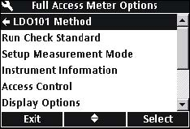
1．按下OPTIONS按键。

2．使用UP和DOWN按键选中LDO101 Method（LDO101 方法）。按下Select下面的GREEN/RIGHT按键。

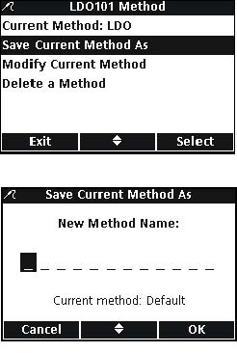
3．使用UP和DOWN按键选中Save Current Method As（将当前的方法保存为）。按下Select下面的GREEN/RIGHT按键。

备注：如果没有创建新方法的话，修改当前的方法以及删除一种方法都是不可用的。

4．使用UP和DOWN按键在字母和数字之间滚动。如需选择一个字母或数字，按下GREEN/RIGHT按键。光标将会移动到下一个字段。
5．重复前面的步骤来增加其余的数字或字母，直到完成文件名的输入。如需增加一个字段，使用UP和DOWN按键滚动到一个空格（A和9之间），然后按下GREEN/RIGHT键。如需删除一个字母或数字，按下BLUE/LEFT按键，并重新输入字母或数字。
6．按下GREEN/RIGHT按键，直到OK取代了功 能栏中的向右的箭头。选择OK完成输入。

    - 修改LDO方法

当访问控制功能被关闭，或者是输入了有效的密码以后，可以对LDO方法进行编辑。

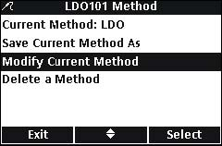
1．在LDO的方法菜单上，使用UP和DOWN按键选中Modify Current Method（修改当前方法）。按下Select下面的GREEN/RIGHT按键。

备注：默认的方法不能被修改或删除，但是可以使用一个新的文件名进行保存（Save Current Method As），然后再对其进行修改。

    - 修改LDO的测量选项
编辑测量选项可以修改显示分辨率、上限和下限、盐度修正、压力单位或者平均间隔。

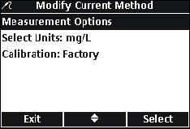
1．在修改当前方法的菜单上选中Measurement Options（测量选项），按下Select下面的GREEN/RIGHT按键。

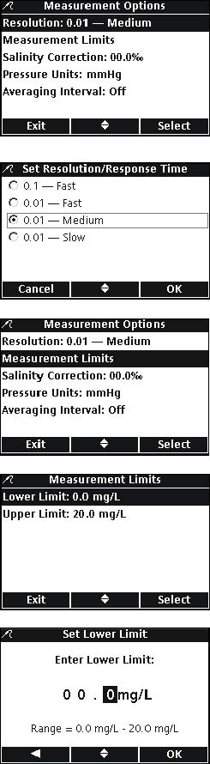
如需更改分辨率，请按照下列步骤操作：
1．选中Resolution（分辨率），按下Select下面的GREEN/RIGHT按键。

2．使用UP和DOWN按键选择我们想要的分辨率和响应速度。按下OK下面的GREEN/RIGHT按键。

如需更改测量限值，请按照下列步骤操作：
1．使用UP和DOWN按键选择Measurement Limits（测量限值），按下Select下面的GREEN/RIGHT按键。

2．使用UP和DOWN按键选择我们想要的上限或下限。按下Select下面的GREEN/RIGHT按键。

3．下限：使用UP和DOWN按键更改限值。使用BLUE/LEFT键向左移动。使用GREEN/RIGHT键向右移动。当光标已经位于最右端时，按下OK下面的GREEN/RIGHT按键。

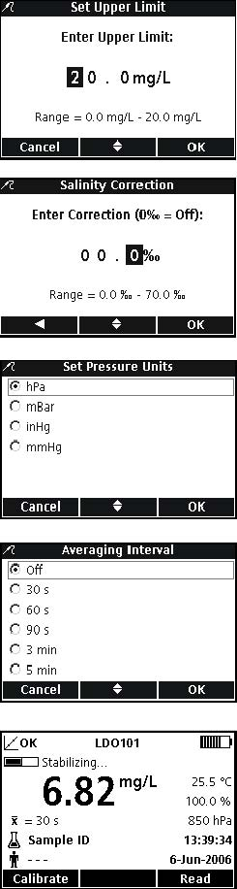
4．上限：使用UP和DOWN按键更改限值。使用BLUE/LEFT键向左移动。使用GREEN/RIGHT键向右移动。当光标已经位于最右端时，按下OK下面的GREEN/RIGHT按键。

更改盐度修正值
修正含有高浓度溶解盐的溶解氧值是通过输入样品的盐度完成的。使用电导率电极测定盐度。

1．使用UP和DOWN按键输入样品的盐度/盐度修正因子。使用BLUE/LEFT键向左移动。使用GREEN/RIGHT键向右移动。当光标已经位于最右端时，按下OK下面的GREEN/RIGHT按键。

更改气压单位：
1．使用UP和DOWN按键选择我们需要的气压单位。按下OK下面的GREEN/RIGHT按键。

更改平均间隔：
当样品中含有大量气泡时，例如在曝气池中，结果则不是很稳定。使用平均值这个功能，可以提高稳定性。

如需选择平均结果的周期，请按照下列步骤操作：
1．使用UP和DOWN按键选择我们需要的平均间隔。按下OK下面的GREEN/RIGHT按键。

显示结果将会按照我们选定的平均间隔计算平均值。

2．当我们使用平均功能时，平均值的光标（x）将会伴随平均间隔一起显示。

    - 修改LDO的测量单位

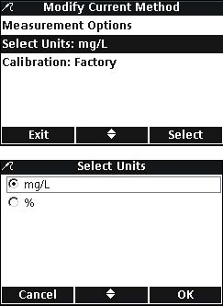
在测量模式中，测定仪可以同时显示mg/L LDO和％饱和度。如需更改主要的显示单位，请按照下列步骤操作：
1．使用UP和DOWN按键选中Select Units（选择单位），按下Select下面的GREEN/RIGHT按键。

2．使用UP和DOWN按键选择我们需要的单位。按下OK下面的GREEN/RIGHT按键。

    - 修改LDO的校准标准
重要提示：出厂校准是默认设置。出厂校准系数存储在LDO IntelliCAL电极的iButton中。

每一批LDO传感器帽都是经过出厂校准的。由于历史使用情况的不同，性能会略有差异。为了获得最好的性能，当安装了新的传感器以后，可以执行一次性的校准初始化。其余的校准可以根据用户自己的判断力进行，但不是必须的。关于校准的操作方法，请参见第79页的8.2章节。

      - 选择水饱和空气做为校准标准
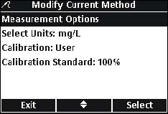
如需使用水饱和空气做为校准标准，请按照下列步骤操作：
1．在修改当前方法菜单中，使用UP和DOWN按键选中Calibration Standard（校准标准），按下Select下面的GREEN/RIGHT按键。

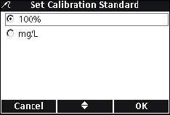
2．使用UP和DOWN按键选择100％。按下OK下面的GREEN/RIGHT按键。

      - 选择水样做为校准标准

我们建议您使用水饱和空气对HQ系列测定仪进行校准，但是，也可以使用已知溶解氧浓度的水样进行校准。溶解氧的浓度必须用文克勒尔滴定法确定，或者使用现有的压力、温度和盐度条件计算饱和空气水。

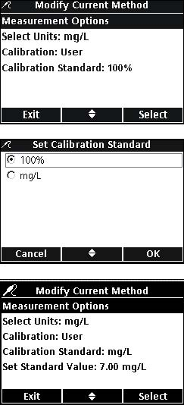
1．在修改当前方法菜单中，使用UP和DOWN按键选中Calibration Standard（校准标准），按下Select下面的GREEN/RIGHT按键。

2．使用UP和DOWN按键选择mg/L。按下OK下面的GREEN/RIGHT按键。

当使用水样做为校准标准时，所使用的默认值为7.00mg/L。可以按照下列步骤将标准值更改为测量得到的浓度：
3．使用UP和DOWN按键选中Set Standard Value（设定标准值），按下Select下面的GREEN/RIGHT按键。

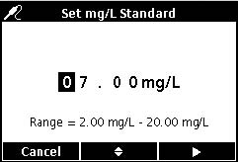
4．使用UP和DOWN按键修改标准值。使用BLUE/LEFT键向左移动。使用GREEN/RIGHT键向右移动。当光标已经位于最右端时，按下OK下面的GREEN/RIGHT按键。

    - 选择一种LDO方法

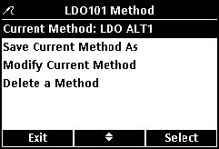
当有多种方法输入到LDO的选项菜单中时，要选择使用哪种方法。
1．使用UP和DOWN按键选中Current Method（当前的方法），按下Select下面的GREEN/RIGHT按键。

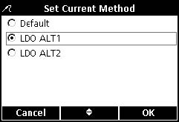
2．使用UP和DOWN按键选择我们想要的方法。按下OK下面的GREEN/RIGHT按键。

    - 删除一种方法

如需删除一种已经存在的LDO方法，请按照下列步骤操作：

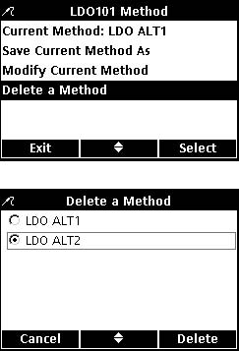
1．使用UP和DOWN按键选中Delete a Method（删除一种方法），按下Select下面的GREEN/RIGHT按键。

2．使用UP和DOWN按键选择我们想要的方法。按下Delete下面的GREEN/RIGHT按键。一旦方法被删除，则不能恢复。

- 高级操作

各种可以通过OPTIONS按键修改的测定仪的特点都在9.1章和9.2章有所显示。参数方法菜单的选择是一个动态的选择页面，根据连接到测定仪上的电极的个数不同而有所区别。但访问控制功能关闭的时候，或者是输入了有效密码的时候，完全访问测定仪选项菜单会出现。如果使用的是出厂默认的设置，这些选项不需要更改。
  - 测定仪的选项菜单——可以完全访问
完全访问测定仪选项 (访问控制功能关闭或输入了有效的密码)
 | 运行检查标准 | 测量标准溶液 (仅供 pH 和电导率使用)
 | 设置测量模式 | 按下即可读数
 | 设置测量模式 | 测量间隔: 持续测量或定期测量
 | 设置测量模式 | 连续测量
 | 仪器信息 | 电极信息
 | 仪器信息 | 测定仪信息
 | 访问控制 | 开或关
 | 访问控制 | 设置访问密码
 | 显示选项 | 对比度
 | 显示选项 | 自动关闭
 | 显示选项 | 背景灯
 | 声音 | 按键声音
 | 声音 | 稳定性警报
 | 声音 | 校准提醒
 | 时间 | 设置时间
 | 时间 | 时间格式
 | 时间 | 设置日期
 | 时间 | 日期格式
 | 温度单位 | 设置温度单位
 | 语言 | 选择语言
  - 操作人员的测定仪选项菜单
操作人员的测定仪选项(访问控制功能开启)
 | 运行检查标准 | 测量标准溶液 (仅供 pH 和电导率使用)
 | 仪器信息 | 电极信息
 | 仪器信息 | 测定仪信息
 | 访问密码 | 输入密码
 | 显示选项 | 对比度
 | 显示选项 | 自动关闭
 | 显示选项 | 背景灯
 | 声音 | 按键声音
 | 声音 | 稳定性警报
 | 声音 | 校准提醒
  - 使用访问控制
访问控制功能是用来包含参数方法和测定仪的设置的。但访问控制处于开启的状态时，设置菜单中的设置测量方式、访问控制、时间、温度单位以及语言选项全都处于禁用状态。

在测定仪选项>完全访问菜单中可以获取访问控制选项, 这个选项在第一次启动的时候，当访问控制功能关闭时也可获取，同时，当访问控制功能开启时，输入有效密码时也可以获取这个选项。

重要提示：在开启访问控制功能之前设置密码。如果已经输入了密码，且访问控制功能被设置为开启状态，则一定要确保将密码存储在一个安全的地方。如果忘记了密码，则操作人员将无法进入测定仪。

    - 将访问控制打开
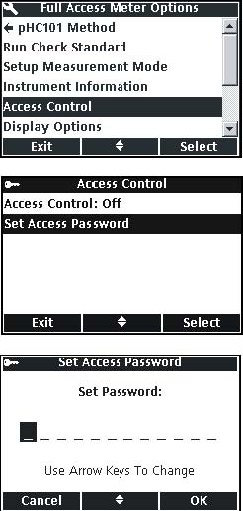
如需保护参数方法以及测定仪的设置，请按照下列步骤操作：
1．按下METER OPTIONS按键。
2．使用UP和DOWN按键选中Access Control（访问控制）。按下Select下面的GREEN/RIGHT按键。

3．使用UP和DOWN按键选中Set Access Password（设置访问密码）。按下Select下面的GREEN/RIGHT按键。

4．使用UP和DOWN按键在字母和数字之间滚动。如需选择一个字母或数字，按下GREEN/RIGHT按键。光标将会移动到下一个字段。
5．重复前面的步骤来增加其余的数字或字母，直到完成密码的输入。如需增加一个字段，使用UP和DOWN按键滚动到一个空格（A和9之间），然后按下GREEN/RIGHT键。如需更改一个字母或数字，按下BLUE/LEFT按键，并重新输入字母或数字。
6．按下GREEN/RIGHT按键，直到OK取代了功能栏中的向右的箭头。选择OK完成输入。

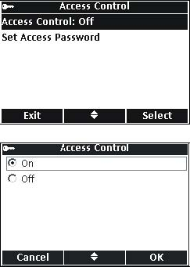
7．使用UP和DOWN按键选中Access Control（访问控制）。按下Select下面的GREEN/RIGHT按键。

8．使用UP和DOWN按键选择ON。按下Select下面的GREEN/RIGHT按键。

现在访问就已经受限制了。当按下OPTIONS按键时，操作人员测定仪选项菜单将会显示。

    - 将访问控制关闭
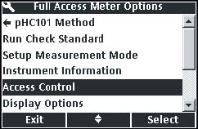
如需关闭访问控制功能，请按照下列步骤操作：
1．按下OPTIONS按键。
2．使用UP和DOWN按键选中Access Control（访问控制）。按下Select下面的GREEN/RIGHT按键。选择Off即可关闭访问控制功能。

  - 运行检查标准

运行检查标准可以通过测量已知电导率或pH值的溶液来验证仪器的准确度。当把IntelliCAL电极放置到溶液中时，如果检查标准通过或失败，测定仪都会有指示。

测定仪可以自动显示提醒，在指定的周期中，使用特定的认可准则来测量检查标准。这些选项都是在参数方法菜单中更改的。

  - 设定测量模式

有三种测量模式会影响测量的方式以及数据存储的方式。

按下即可读数的方式
每个样品在进行测量的时候，都必需按下GREEN/RIGHT按键。当满足了设定的稳定性准则时，结果会自动存储到数据日志中。如果连接了USB/DC电源适配器的话，结果也可以同时传输到其它装置中（例如，计算机、打印机、USB存储装置）。

定期测量
测定仪按照用户定义的测量周期，定期对样品进行测量，测量结果会自动存储到数据日志中。如果连接了USB/DC电源适配器的话，结果也可以同时传输到其它装置中（例如，计算机、打印机、USB存储装置）。

连续测量
测定仪可以连续测量样品，数据可以手动存储到数据日志中。存储数据的时候，如果连接了USB/DC电源适配器的话，结果也可以同时传输到其它装置中（例如，计算机、打印机、USB存储装置）。

如需选择测量模式，请按照下列步骤操作：
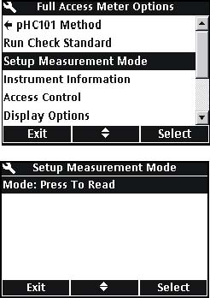
1．按下OPTIONS按键。
2．使用UP和DOWN按键选中Set Measurement Mode（设置测量模式）。按下Select下面的GREEN/RIGHT按键。

3．在选中Mode的情况下，按下Select下面的GREEN/RIGHT按键。

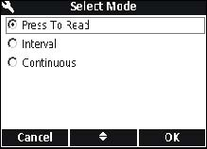
4．使用UP和DOWN按键选择Press to Read, Interval或Continuous。按下OK下面的GREEN/RIGHT按键。

    - 设置自动测量周期

当使用定期测量模式时，必须要指定多长时间测量一次，每次测量多长时间。校准提醒、自动关闭以及检查标准提醒都不会打断定期测量。但是，失效的校准会将读数存储为Cal？，而不是存储为Cal OK。定期测量完成以后，失效的提醒将会显示，自动关闭功能将会激活。

如需指定测量周期以及持续的时间，请按照下列步骤操作：
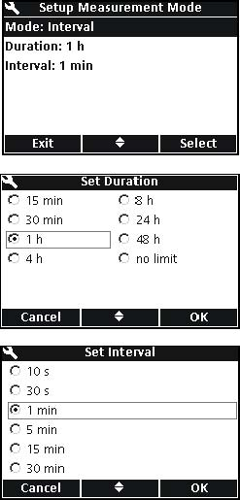
1．选择定期测量做为测量模式。
2．使用UP和DOWN按键选择Duration（持续时间）。按下Select下面的GREEN/RIGHT按键显示设置持续时间的页面。

3．使用UP和DOWN按键选择持续时间或测量所用的总时间。按下Ok下面的GREEN/RIGHT按键。

4．使用UP和DOWN按键选择Interval（定期测量）。按下Select下面的GREEN/RIGHT按键显示设置定期测量的页面。
5．使用UP和DOWN按键选择多长时间进行一次测量。按下Ok下面的GREEN/RIGHT按键。

    - 开始周期测量

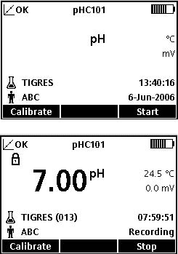
从主测量页面上，按下Start下面的GREEN/RIGHT按键开始周期测量。测量剩余的时间会显示在屏幕右下角。样品编号会自动增加。

在周期测量的过程中，自动关机的功能是禁用的。在读数期间，测定仪会进入待机状态，可以省电。当执行校准、运行检查标准或使用测定仪选项菜单时，测量暂停。当返回到读数模式时，测量继续进行。

当选定的时间间隔已经通过时，测量将会停止。自动关机功能激活。如需重复进行定期测量，按下Start下面的GREEN/RIGHT按键。

    - 防止数据日志溢流进入周期读数模式

当按照指定的周期进行测量时，数据会自动存储到数据日志中。测定仪最多可以存储500个数据。如果累计的结果的数量超过了500个，数据会自动按照先进先出的原则进行替换。测定仪可以与计算机、打印机或USB存储装置连接，以防止数据丢失。

表6 防止数据日志溢流建议的测量间隔/持续时间组合
测量间隔 | 持续时间
10秒钟 | 1 小时
30 秒钟 | 4 小时
1 分钟 | 8 小时
5 分钟 | 24 小时

备注：在对所使用的方法或测定仪的设置做任何改变时，需要停止定期测量。

  - 查看仪器信息

使用仪器的信息菜单可以找到序列号、软件版本、测定仪的型号以及连接到测定仪上的IntelliCAL电极的型号。

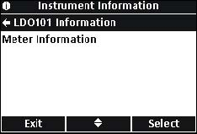
1、按下OPTIONS按键。
2、使用UP和DOWN按键选中Instrument Information（仪器信息）。按下Select下面的GREEN/RIGHT按键。
3、使用UP和DOWN按键选择电极信息或测定仪信息。按下Select下面的GREEN/RIGHT按键。

  - 设置显示选项
使用显示选项可以更改显示屏的对比度、省电的自动关机选项以及背景灯选项。

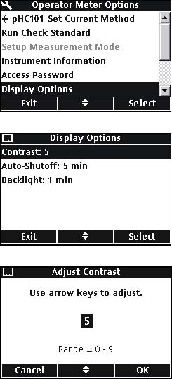
1、按下METER OPTIONS按键。使用UP和DOWN按键选中Display Options（显示选项）。按下Select下面的GREEN/RIGHT按键。

2、使用UP和DOWN按键选择Contrast（对比度）、Auto-Shutoff（自动关机）或Backlight（背景灯）。按下Select下面的GREEN/RIGHT按键。

对比度
使用UP和DOWN按键可以调节显示屏的对比度。零是最浅的设置，9是最深的设置。按下OK下面的GREEN/RIGHT按键可以接受设置。

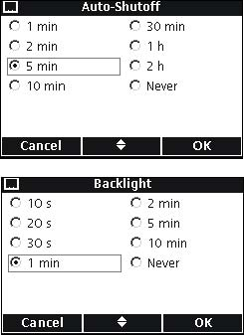
自动关机
自动关机功能可以将电池的寿命最大化，当测定仪使用的是交流电源时，或者采用定期读数模式时，这个功能是没有激活的。
使用UP和DOWN按键选择时间段，在这个时间段已经结束后，如果没有按任何按键，测定仪将会关机。按下OK下面的GREEN/RIGHT按键。

背景灯
当按下BACKLIGHT按键时，显示屏会被照亮。为了使电池的寿命最大化，可以设置一个时间段，在这个时间段已经结束后，如果没有按任何按键，背景灯将会自动关闭。
使用UP和DOWN按键选择时间段，在这个时间段已经结束后，如果没有按任何按键，背景灯将会自动关闭。按下OK下面的GREEN/RIGHT按键。

  - 设置声音选项
当按下按键时、测定仪已经达到稳定时、或当校准提醒到期时，测定仪都可以发出声音。当测定仪开始向USB存储装置传输数据时，测定仪会发出声音，当数据传输完成时，测定仪可以再次发出声音。

如需开启声音或关闭声音，请按照下列步骤操作：
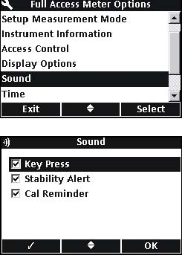
1、按下METER OPTIONS按键。
2、 使用UP和DOWN按键选中Sound（声音）。按下Select下面的GREEN/RIGHT按键。

3、使用UP和DOWN按键选中Key Press（按键）、Stability Alert（稳定性警告）或Cal Reminder（校准提醒）。按下BLUE/LEFT下面的复选标记。可以选择多个项目。

备注：选择Stability Alert可以在将数据传输到USB存储装置时打开声音。

  - 设置日期和时间
如需了解更多的信息，请参阅第22页的4.4章节部分的内容。
  - 更改温度单位

如需选择摄氏度或华氏度，请按照下列步骤操作：
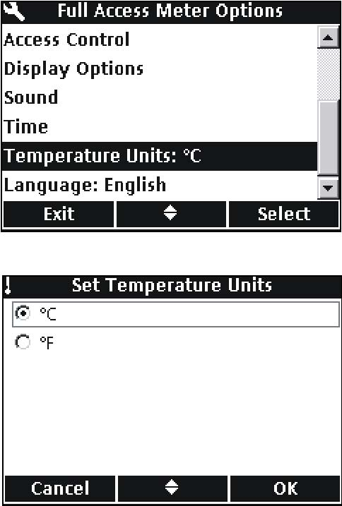
1、按下METER OPTIONS按键。
2、使用UP和DOWN按键选中Temperature Units（温度单位）。按下Select下面的GREEN/RIGHT按键。

3、使用UP和DOWN按键选择摄氏度或华氏度。按下OK下面的GREEN/RIGHT按键。

  - 语言
如需了解更多信息，请参阅第22页的4.3章节部分的内容。

- 维护
危险：
只有经过专业培训的人员才能进行手册中本章节所描述的任务。

  - 测定仪的清洗

本测定仪的设计是不需要进行维护的。如果测定仪脏了，可以使用湿布擦拭一下表面。如果连接器湿了，可以使用棉签清洗或干燥连接器。

  - 电极的清洗

关于清洗电极的信息，请参阅IntelliCAL电极的操作指南。

  - 电池的更换

请参阅第12页的3.2章节部分的内容。

  - 升级仪器的软件
Hach公司随时都有可能会发布测定仪软件的更新版本。如需更新仪器的软件或者是从仪器中传输数据，可以使用USB存储装置与USB/DC电源适配器连接。

备注：生产厂商将会确定软件的更新对于确保HQd系列测定仪的正常功能是否必要。

- 零部件和附件
  - 零部件
描述 | 数量 | 货号
LDO 电极, 标准型, 带1米长电缆  LDO 电极, 标准型, 带3米长电缆  LDO 电极, 坚固型, 带5米长电缆  LDO 电极, 标准型, 带10米长电缆  LDO 电极, 标准型, 带15米长电缆  LDO 电极, 标准型, 带30米长电缆  pH 凝胶电极, 标准型, 带1米长电缆  pH 凝胶电极, 标准型, 带3米长电缆  pH 液体电极, 标准型, 带1米长电缆  pH 液体电极, 标准型, 带3米长电缆  pH 凝胶电极, 坚固型, 带5米长电缆  pH 凝胶电极, 坚固型, 带10米长电缆  pH 凝胶电极, 坚固型, 带15米长电缆  pH 凝胶电极, 坚固型, 带30米长电缆  电导率电极, 标准型, 带1米长电缆  电导率电极, 标准型, 带3米长电缆  电导率电极, 坚固型, 带5米长电缆  电导率电极, 坚固型, 带10米长电缆  电导率电极, 坚固型, 带15米长电缆  电导率电极, 坚固型, 带30米长电缆 | 1  1  1  1  1  1  1  1  1  1  1  1  1  1  1  1  1  1  1  1 | LDO101-01 LDO101-03 LDO101-05 LDO101-10 LDO101-15 LDO101-30 PHC101-01 PHC101-03 PHC301-01 PHC301-03 PHC101-05 PHC101-10 PHC101-15 PHC101-30 CDC401-01 CDC401-03 CDC401-05 CDC401-10 CDC401-15 CDC401-30
  - 附件
描述 | 数量 | 货号
电极深度标记（坚固型电缆标记） | 5 | 58286－10
LDO传感器帽，更换备件（包括iButton, 帽密封以及电极端的O型垫圈） | 1 | 58112－00
手套 | 1 | 58287－00
现场工具包 | 1 | 52258－00
标准型电极支架 | 1 | 58294－00
坚固型的保护工具包 | 1 | 58259－00
色带（5种颜色，每种颜色有两个夹子） | 1 | 58184－00
交流电源适配器工具组件，115VAC | 1 | 58263－00
交流电源适配器工具组件，230VAC | 1 | 58311－00
碱性电池，AA | 4/pkg | 19380-04
USB/DC电源适配器 | 1 | 58134－00
USB电缆，6ft.（18米） | 1 | 59240－00
键盘（QWERTY） | 1 | LZV582
BOD瓶（300mL） | 1 | 621－00
BOD搅拌器/漏斗配件工具包（美国） | 1 | 58266－00
BOD搅拌器/漏斗配件工具包（欧州） | 1 | 58267－00
直接连接到计算机上的软件 | 1 | HQ40d45
  - 消耗品
描述 | 数量 | 货号
IUPAC系列经过鉴定的pH标准（缓冲液）¹：
pH 1.679±0.010 @ 25℃ | 500mL | S11M001
pH 4.005±0.010 @ 25℃ | 500mL | S11M002
pH 7.000(Radiometer Analytical)±0.010 @ 25℃ | 500mL | S11M004
pH 10.012±0.010 @ 25℃ | 500mL | S11M007
pH 12.45±0.010 @ 25℃ | 500mL | S11M008
用颜色进行分类的pH标准（缓冲液）：
pH 4.01±0.02 @ 25℃ | 500mL | 22834-49
pH 7.00±0.02 @ 25℃ | 500mL | 22835-49
pH 10.01±0.02 @ 25℃ | 500mL | 22836-49
pH 4.01±0.02 @ 25℃ | 4L | 22834-56
pH 7.00±0.02 @ 25℃ | 4L | 22835-56
pH 10.01±0.02 @ 25℃ | 4L | 22836-56
pH 4.01±0.02 @ 25℃ | 20L | 22834-61
pH 7.00±0.02 @ 25℃ | 20L | 22835-61
pH 10.01±0.02 @ 25℃ | 20L | 22836-61
经过鉴定的电导率标准¹：
KCl，1 Demal，113mS/cm±0.5% @ 25℃ | 500mL | S51M001
KCl，0.1 Demal，12.85mS/cm±0.35% @ 25℃ | 500mL | S51M002
KCl，0.01 Demal，1408μS/cm±0.5% @ 25℃ | 500mL | S51M003
NaCl，0.05%，1015μS/cm±0.5% @ 25℃ | 500mL | S51M004
KCl电导率标准：
0.1 Molar KCl, 12.88mS/cm @ 25℃ | 500mL | C20C250
0.01 Molar KCl, 1413μS/cm @ 25℃ | 500mL | C20C270
0.001 Molar KCl, 148μS/cm @ 25℃ | 500mL | C20C280
NaCl电导率标准：
180μS/cm @ 25℃ | 100mL | 23075-42
1000μS/cm @ 25℃ | 100mL | 14400-42
18.00μS/cm @ 25℃ | 100mL | 23074-42
BOD消耗品
硝化作用抑制剂（TCMP）－（200次测试） | 35g | 2533-35
硝化作用抑制剂（TCMP）－（2500次测试） | 500g | 2533-34
硝化作用抑制剂（ATU） | 50g | 28454-25
BOD Seed（50次测试） | 50 个 | 24712-00
BOD标准溶液，300mg/L GGA, 10mL Voluette Ampules | 25/pkg | 14865-10
营养物缓冲液粉枕，0.5mL（用于制备300mL的稀释水） | 50/pkg | 14160-66
营养物缓冲液粉枕，3mL（用于制备3L的稀释水） | 50/pkg | 14861-66
营养物缓冲液粉枕，4mL（用于制备4L的稀释水） | 50/pkg | 24364-66
营养物缓冲液粉枕，6mL（用于制备6L的稀释水） | 50/pkg | 14862-66
营养物缓冲液粉枕，19mL（用于制备19L的稀释水） | 25/pkg | 14863-98
缓冲溶液，APHA，供BOD用，pH值为7.2 | 1L | 431-53
氯化钙溶液，APHA | 1L | 428-53

描述 | 数量 | 货号
硫酸锰，APHA | 1L | 430－53
氯化铁，APHA | 1L | 429－53
杂项：
pH填充溶液（仅供pHC301使用），3M KCl，含饱和氯化银 | 30mL | 28417-00
pH电极存储溶液 | 500mL | 27565-49

¹ 经过鉴定的标准溶液在发货时会配有可追溯标准参考物质的证书。

- 订货指南

美国的客户
通过电话订货：
星期一到星期五，从早上6:30到下午5:00 MST，请拨打（800）227－HACH（800－227－4224）。
通过传真订货：
（970）669－2932
通过邮寄订货：
HACH Company
P.O. Box 389
Loveland, Colorado 80539-0389 U.S.A.
通过电子邮件订货：orders@hach.com
所需信息

·HACH帐户（如果可以获取的话）
·您的姓名和电话号码
·订单号
·简单介绍或型号编号
·帐单邮寄地址
·货运地址
·样本编号
·数量

国际客户
Hach公司在全世界范围内都建立了分销商网络。请与离您最近的分销商联系，发送电子邮件到Intl@hach.com或与美国哈希公司总部联系：
美国科罗拉多州拉夫兰市，
电话：（00）（1）（970）669－3050；传真：（00）（1）（970）669－2932。

技术支持和客户服务（仅限美国）
哈希公司的技术支持和服务部门的员工很愿意为您回答关于我们的产品及其应用方面的问题。分析方法专家们也很乐意和您一起工作。
请拨打1-800-227-4224或发送电子邮件到techhelp@hach.com.

- 维护服务

在您发送任何部件到HACH公司进行维修之前，请一定要取得HACH公司的同意。请联系您所在区域的HACH公司的维修中心。
在美国：
哈希公司
Ames服务
100 Dayton大街
Ames，Iowa 50010
（800）－227－4224（仅限美国）
传真：（515）232－3835

在加拿大：
哈希销售和维修公司
1313 Border大街，Unit 34
Winnipeg，Manitoba
R3H 0X4
（800）665－7635（仅限加拿大）
电话：（204）694－5134
Email：canada@hach.com

在拉丁美洲、加勒比海、远东、印度、非洲、欧洲或中东：
哈希公司世界总部：
P.O. Box 389
Loveland, Colorado 80539-0389 U.S.A.
电话：（00）（1）（970）669－3050；
传真：（00）（1）（970）669－2932。
Email：intl@hach.com

- 认证

HACH公司保证该仪器已经经过彻底检测，当仪器出厂时是与其印刷的技术参数完全相符的。
HQ系列便携式测定仪都是经过测试的，并被证明符合下列仪器标准：
产品安全性
115/230VAC外置电源。
经过鉴定表明，符合CSA以及UL安全标准（cULus标记），根据73/72/EEC,有TUV-GS & CE标识。

豁免权
仪器是使用外接电源进行测试的：

根据89/336/EEC EMC：EN61326：1998 （EMC对测量、控制和实验室应用的电子设备的要求），HACH公司提供测试记录。
标准包括：
IEC 1000-4-2: 1995(EN 61000-4-2:1995) 静电排放豁免权（准则B）
IEC 1000-4-3: 1995(EN 61000-4-3:1996) 辐射的RF电磁场豁免权（准则A）
IEC 1000-4-4: 1995(EN 61000-4-4:1995) 瞬变传递/爆炸（准则B）
IEC 1000-4-5: 1995(EN 61000-4-5:1995) 波动（准则B）
IEC 1000-4-6: 1996(EN 61000-4-6:1996) RF场产生的无线电干扰（准则B）
IEC 1000-4-11: 1994(EN 61000-4-11:1994) 电压骤降/瞬间中断（准则B）
其它的豁免权标准包括：
ENV 50204:1996 来自数字电话辐射的电磁场（准则B）
发射
仪器是使用外接电源进行测试的：

根据89/336/EEC EMC: EN 61326: 1998（EMC对测量、控制和实验室应用的电子设备的要求）。
B级排放限定了所有的型号，带两个LDO电极的HQ40D多参数便携式测定仪除外。当使用“2”个LDO电极时，HQ40D仅能符合A类限值。支持由Hewlett Packard，Fort Collins，Colorado Hardware测试中心（A2LA#0905-01）提供的测试报告, 经过认证的法规由Hach公司提供。

标准包括：
IEC 61000-3-2: 电子设备引起的振动干扰
IEC 61000-3-3: 电子设备引起的电压波动干扰。

其它的发射标准包括：
EN 55011(CISPR 11), B级排放限定了所有的型号，带两个LDO电极的HQ40D多参数便携式测定仪除外。当使用“2”个LDO电极时，HQ40D仅能符合A类限值。

加拿大对引起干扰的设备的规定，
IECS-003, A类排放限值，支持由Hewlett Packard，Fort Collins，Colorado Hardware测试中心（A2LA#0905-01）提供的测试报告, 经过认证的法规由Hach公司提供。
A类的数字化设备满足加拿大对引起干扰的设备的规定的所有要求。

FCC PART 15, A类限值
支持由Hewlett Packard，Fort Collins，Colorado Hardware测试中心（A2LA#0905-01）提供的测试报告, 经过认证的法规由Hach公司提供。

该装置符合FCC法规的第15部分。运行受下列两种环境的影响：
（1）该装置可能不会引起有害的干扰。（2）该装置必需能够接受任何接收到的干扰，包括可能会引起我们不希望看到的运行的干扰。

没有经过负责法规的部门特别批准的对该仪器的更改可能会导致用户无权操作该设备。

该仪器已经依照FCC法规的第15部分经过测试，符合A类数字装备的限值。当仪器在商业环境中运行时，这些限值为仪器提供合理的保护，免受有害干扰。该仪器可以产生、使用并且发射无线电频率能量，如果不按照使用说明书进行安装和操作，可能会对无线电通讯产生有害的干扰。在居住区使用该仪器会产生有害的干扰，在这种情况下，用户需要自己出钱修正这种干扰。下面这几种减少干扰的技术应用起来都很简单。

1、断开测定仪的外接电源和/或拆除测定仪上的一个电池来检验测定仪是不是产生干扰的原因。
2、将测定仪及其外界电源从接收干扰的装置处挪开。
3、重新安放接收干扰装置的接收天线。
4、将上述几项结合起来进行尝试。

- 保修
HACH公司向用户保证，在发货后1年内如果产品由于材质或工艺而出现任何问题，由HACH公司负责保修,除非产品说明书中有其它的说明。
如果在保修期内发现产品的缺陷问题，哈希公司也认可这个缺陷问题，HACH公司将负责对仪器进行修理、更换或退还货款（不包括运费和安装费）。在对仪器进行修理或更换后，用户只能按照原来仪器的购买时间享受保修服务。
保修范围并不包括易消耗品，比如化学药剂；或消耗部件，例如灯泡、管路。
您可以联系美国HACH公司或你的供应商来获得保修服务，未得到许可请不要自行将仪器退回HACH公司。

保修限制
以下情况不在保修服务范围之内：
- 由于不可抗力、自然灾害、动乱或战争（包括宣布的或未经宣布的战争）、恐怖活动、城市冲突或政府行为引起的仪器损坏；
- 由于使用不当、不注意、不正确的安装和使用造成的仪器损坏；
- 由于未经HACH公司授权而对仪器进行维修引起的损坏；
- 未按照美国HACH公司的使用说明使用仪器；
- 将仪器运回HACH公司需支付运输费用
- 需要支付保修部件或仪器的加急运输费用；
- 如需进行现场维修，需支付交通费；
本保修涵盖了HACH公司对其产品的保修范围进行了明确界定。HACH公司绝对没有做过任何含糊的保修承诺，包括无限保修、由于促销或其它目的而承诺的保修等。
美国的很多州不承认含糊的保修描述，如果您所在的州也是这样，则上面的一些保修条款限制可能并不适用于您。这里的保修条款能赋予您一定的权力，但在不同的州，您所拥有的权力可能也有所不同。
本保修说明为最终、唯一和完整的版本，任何人不得代表美国HACH公司发表其它任何关于保修的说明。

补救方法限制
上述的任何修理、更换或退款的补救方法都是对于违反了HACH公司的保修条款的补救方法。根据有关法律规定，美国HACH公司对于任何违反了保修条款而引起的仪器损坏都不负有任何责任。

附录A 连接打印机PD-24

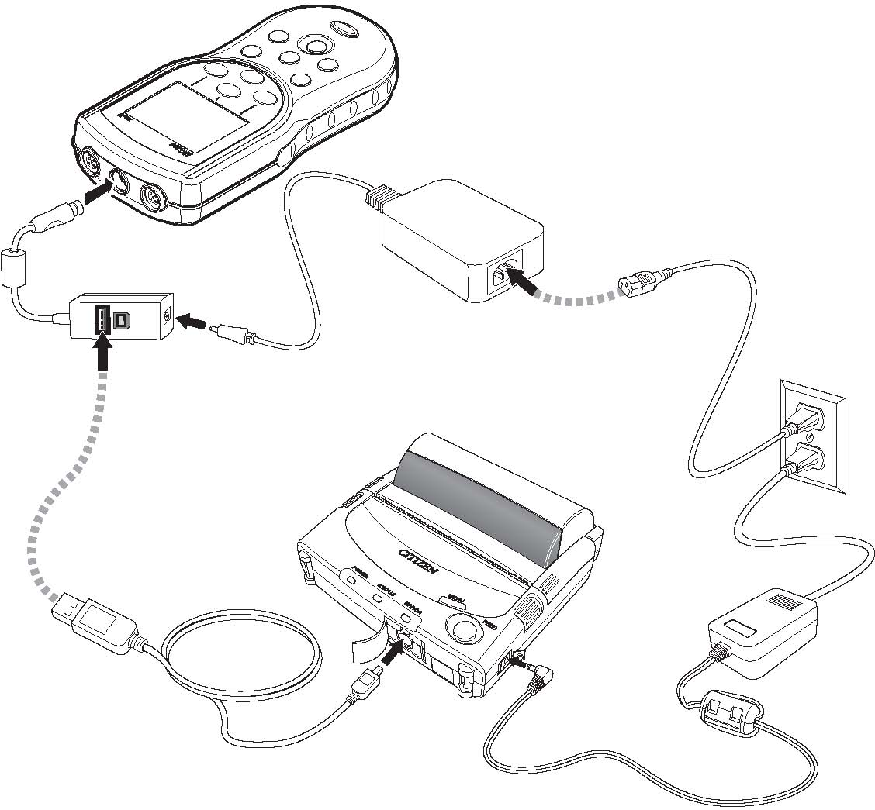
警告：
关于安全信息的详细描述，请参照打印机所提供的说明书。

索 引
A
交流电源………………………………………………………………………………………….12
访问控制
密码………………………………………………………………………………………….92
关闭………………………………………………………………………………………….93
打开………………………………………………………………………………………….92
附件…………………………………………………………………………….………………...103
自动关机、电池…………………………………………………………..……………………14,98
平均周期，LDO方法………………………………………………………………………….…85
B
背景灯选项…………………………………………………………..……………………………98
电池
自动关闭…………………………………………………………..………………...……14,98
特点………………………………………………………………...………………………….8
安装…………………………………………………….…………………………………….12
蜂鸣选项……………………………………………………………..……………………………98
对话框内容…………………………………………………………..……………………………11

C
电缆，部件号…………………………………………………………..…………………………103
校准电极
电导率……………………………………………………………..…………………………63
LDO…………………………………………………………...…..…………………………79
pH………………………………………………………………….…………………………47
斜率超出范围的错误………………………………………...…………………..………48,81
标准不能识别的错误………………………………………………………………..………48
校准…………………………………………………………..……………………………………41
校准日志
显示………………………………………………………………..…………………………29
校准选项
电导率………………………………………………………………….....………………67,72
LDO…………………………………………………………..……………...………………86
pH…………………………………………………………..………………..………………55
校准报告
查看…………………………………………………………..………………………………40
加拿大安全法规……………………………………………………………..…..………………112
摄氏度，设置………………………………………………………………..……………………99
认证…………………………………………………………..………………………..…………111
检查标准
电导率方法选项……………………………………………………...………..…………67,75
延迟（电导率）………………………………………………………………..……………66
延迟（pH）…………………………………………………………..………………………51
日志，显示…………………………………………………………..………………………29
pH方法选项……………………………………………………………...…………………59
手动运行或自动运行（电导率）………………………………………………………….65
手动运行或自动运行（pH）………………………………………..…………………..…49
设置…………………………………………………………..………………………………93
清洗…………………………………………………………..…………………………..………101
标题栏…………………………………………………………..…………………………………32
拆箱的组件…………………………………………………………..……………………………11
传输数据到计算机…………………………………………………………..……………………16
电导率
校准电极…………………………………………………………..…………………………63
延迟检查标准…………………………………………………………..……………………66
测量…………………………………………………………..………………………………64
电极的技术参数…………………………………………………………....…………………9
运行检查标准………………………………………………………………..………………65
电导率方法
校准选项…………………………………………………………..………...……………67,72
检查标准选项…………………………………………………………..…...……………67,75
限值…………………………………………………………..………………………………69
测量选项…………………………………………………………..……………...………67,69
菜单选项…………………………………………………………..…………………………66
修改…………………………………………………………..………………………………68
参数…………………………………………………………..………………………………67
修改的参数………………………………………………………..…………………………68
参考温度…………………………………………………………..…………………………71
温度修正…………………………………………………………..…………………………70
单位…………………………………………………………..………………………………69
电极连接器…………………………………………………………..……………………………14
联系信息
定购零部件…………………………………………………………..………..……………107
维修服务…………………………………………………………..………………..………109
支持…………………………………………………………..……………………..………107
连续测量模式…………………………………………………………..…………………………94
显示对比度…………………………………………………………..……………………………97
电流…………………………………………………………..……………………………………40
客户支持…………………………………………………………..…………………..…………107

D
数据
删除数据…………………………………………………………..…………………………30
防止溢流…………………………………………………………..…………………………96
查看下载的数据文件…………………………………………………………..……………42
查看电极…………………………………………………………..…………………………29
查看存储的数据…………………………………………………………..…………………28
数据传输
存档以及交换方法…………………………………………………………..………………45
来自电极的校准数据…………………………………………………………..……………35
计算机…………………………………………………………..……………………………34
特点…………………………………………………………..………………………………16
闪存…………………………………………………………..………………………………33
格式化…………………………………………………………..……………………………31
日期设置…………………………………………………………..………………………………22
延迟检查标准
电导率…………………………………………………………..……………………………66
pH…………………………………………………………..……………………...…………51
删除
方法…………………………………………………………..………………………………89
操作人员编号……………………………………………………………..…………………28
样品编号…………………………………………………………..…………………………26
存储数据…………………………………………………………..…………………………30
显示选项…………………………………………………………..………………………………97
显示页面…………………………………………………………..………………………………21
测量溶解氧…………………………………………………………..……………………………79
也可参照LDO方法，LDO电极
下载数据
将数据发送到计算机……………………………………………..…………………………34
将数据发送到打印机…………………………………………………………..……………33
传输校准数据……………………………………………………..…………………………34
查看下载的数据文件…………………………………………………….…….……………42
双屏显示页面…………………………………………………………..…………………………21

E
Email客户支持…………………………………………………………..………………………107
EMI豁免…………………………………………………………..……………………..………111
排放标准…………………………………………………………..……………………..………112
End-of-life废物排放…………………………………………………………..………...…………7
电极校准的错误
斜率超出范围…………………………………………………………..……...…………48,81
不能识别标准…………………………………………………………..……………………48
欧盟法规…………………………………………………………..……………………..…………7

F
华氏度设置…………………………………………………………..……………………………99
FCC陈述…………………………………………………………..…………………..…………112
特征…………………………………………………………..………………………………..……8
传输数据到USB存储装置…………………………………………………………….…………16

I
安装电池…………………………………………………………..………………………………12
查看仪器的信息…………………………………………………………..………………………97
定期测量模式
设置自动测量间隔…………………………………………………………..………………95
数据日志溢流…………………………………………………………..……………………96
选择…………………………………………………………..………………………………94
开始测量…………………………………………………………..…………………………96

K
按键选项…………………………………………………………..………………………………98
键盘…………………………………………………………..……………………………………20

L
防护性标签…………………………………………………………..…………..…………………7
选择语言…………………………………………………………..………………………………22
LDO方法
平均周期…………………………………………………………..…………………………85
校准选项…………………………………………………………..…………………………86
限值………………………………………………………………..…………………………84
测量选项…………………………………………………………..…………………………83
修改………………………………………………………………..…………………………83
创建新方法…………………………………………………………..………………………82
压力单位…………………………………………………………..…………………………85
分辨率……………………………………………………………..…………………………84
盐度修正…………………………………………………………..…………………………85
单位…………………………………………………………..………………………………86
LDO电极
校准…………………………………………………………..………………………………79
测量溶解氧…………………………………………………………..………………………79
技术参数…………………………………………………………..…….……………………9
限值
电导率…………………………………………………………..……………………………69
LDO…………………………………………………………..……………...………………84
pH…………………………………………………………..…………………..……………54
日志
校准…………………………………………………………..………………………………29
检查标准…………………………………………………………..…………………………29
数据溢流…………………………………………………………..…………………………96
读数…………………………………………………………..………………………………29
荧光法溶解氧。见溶解氧方法；LDO电极

M
维护…………………………………………………………..……………….……….…………101
选择测量模式…………………………………………………………..…………………………94
测量选项
电导率…………………………………………………………...……..…………………67,69
LDO…………………………………………………………..…………...…………………83
pH…………………………………………………………..…………………..……………53
测量
电导率、盐度、电阻率或总溶解固体……………………………..…………………………64
溶解氧…………………………………………………………..……………………………79
pH…………………………………………………………..…………………...……………49
测定仪清洗…………………………………………………………..………..…………………101
方法
存档和更换…………………………………………………………..………………………45
删除…………………………………………………………..………………………………89
pH…………………………………………………………..…………………...……………51
选择…………………………………………………………..………………………………88
型号编号…………………………………………………………..………………………………97
型号…………………………………………………………..…………………………..…………8

O
开/关键…………………………………………………………..……………………...…………14
操作人员编号
创建操作人员编号……………………………………………………………..……………27
删除操作人员编号……………………………………………………………..……………28
显示操作人员编号……………………………………………………………..……………26
选择操作人员编号……………………………………………………………..……………27
定购零部件………………………………………………………………………...…………….107
数据溢流……………………………………………………………………………….………….96
测量溶解氧………………………………………………………………………….…………….79
见LDO方法；LDO电极

P
装箱单……………………………………………………………..…………....…………………11
交流电源的零部件号………………………………………..…………………....………………12
部件
部件号…………………………………………………………………....…………………103
定购零部件……………………………………………………………....…………………107
访问控制密码……………………………………………………………..…....…………………92
将数据传输到计算机…………………………………………………..…………....……………16
pH
校准电极…………………………………………………………………..…………………47
检查标准选项…………………………………………………..………....…………………51
测量…………………………………………………………..………………………………49
电极的技术参数…………………………………………………………....…………………9
运行检查标准…………………………………………………..………....…………………49
pH方法
校准选项………………………………………………………….……....…………………55
检查标准选项…………………………………………….……………....…………………59
创建新的pH方法…………………………………….….…….……………....……………51
限值……………………………………………………….…….………....…………………54
测量选项…………………………………………………….….………....…………………53
修改pH方法………………………………………………...…………....…………………53
分辨率…………………………………………………….………….…....…………………54
单位………………………………………………………………………..…………………62
电话号码
定购零部件……………………………………………………………....…………………107
维修服务………………………………………………………………....…………………109
支持………………………………………………………….…………...…………………107
电源开/关键…………………………………………………………....………….………………14
电源要求…………………………………………………………....………………………………9
交流电源…………………………………………………………....…………...……………12,111
按键即读数的测量模式……………………………………….…………….....…………………94
压力单位，LDO方法……………………………………………………….……....……………85
将数据传输到打印机…………………………………………………………..…....……………16
打印
将数据发送到打印机………………………………………………..…………....…………33
电极
校准电导率……………………………………………………………......…………………63
校准LDO…………………………………………………………....……….………………79
校准pH…………………………………………………………………....…………………47
清洗电极………………………………………………………………....…………………101
连接器…………………………………………………………………......…………………14
显示屏………………………………………………………….………….…………………21
仪器信息………………………………………………………………......…………………97
测量电导率、盐度、电阻率或总溶解固体…………………………………………………64
测量溶解氧…………………………………………………………..………………………79
测量pH…………………………………………………………..………..…………………49
部件号…………………………………………………………..………..…………………103
斜率超出范围的错误………………………………………………………….…………48,81
技术参数…………………………………………………………..………..…………………9
不能识别标准的错误…………………………………………………………..……………48
查看数据…………………………………………………………....…………..……………29

R
读取日志
显示……………………………………………..………………………....…………………29
可充电的电池…………………………………………………..……………....…………………12
重复利用………………………………………………………………………....…………………7
参考温度，电导率方法…………………………………………………………....………………71
校准提醒
电导率…………………………………………………………………......…………………72
pH…………………………………………………………..……………...…………………56
维护…………………………………………………………………………....…………………109
报告选项…………………………………………………………..…………....…………………31
测量电阻率…………………………………………………………....…………..………………64
分辨率
LDO方法…………………………………………………………….…....…………………84
pH方法…………………………………………………………………....…………………54
运行检查标准
电导率…………………………………………………………………......…………………65
pH………………………………………………………………….……....…………………49
设置…………………………………………………………..………………………………93

S
安全信息…………………………………………………….……………....…………………7,111
盐度
修正，LDO方法……………………………………………..……………....………………85
测量盐度……………………………………………………………..…....…………………64
样品编号
创建样品编号………………………………………………………..…....…………………25
删除样品编号………………………………………………………..…....…………………26
读取日志…………………………………………………………....………..………………29
选择样品编号…………………………………………………………....…..………………26
显示页面…………………………………………………………....……………..………………21
发送数据
特点…………………………………………………………....…………………..…………16
将数据发送到USB存储装置或打印机中…………………………………………………31
序列号…………………………………………………………....……………………...………8,97
服务…………………………………………………………....…………………………………109
单屏显示…………………………………………………………....………………..……………21
斜率超出范围的错误…………………………………………………………....…….………48,81
软键…………………………………………………………....……………………..……………20
软件
更新软件………………………………………………………………....…………………101
声音选项…………………………………………………………....……………..………………98
技术参数………………………………………………………………………....…………………9
标准不能识别校准错误……………………………………………….………….………………48
标准。参考检查标准
存储数据
删除存储数据……………………………………………………..……....…………………30
查看存储数据……………………………………………………..……....…………………28
支持…………………………………………………………....…………………………………107
安全符号………………………………………………………………………....…………………7

T
测量总溶解固体（TDS）…………………………………………………………....……………64
技术支持……………………………………………………………………....…………………107
电话号码
定购零部件……………………………………………………………....…………………107
维修服务………………………………………………………………....…………………109
支持…………………………………………………………..…………..…………………107
温度
温度修正，电导率方法…………………………………………………………....…………70
技术参数…………………………………………………………..………..…………………9
单位设置…………………………………………………………..…………………………99
时间设置…………………………………………………………....………………..……………22
传输数据
特点…………………………………………………………....……………..………………16
将数据传输到USB存储装置或打印机中………………………………………….………31
发现并解决电极校准的故障
斜率超出范围的错误………………………………………………….…………………48,81
标准不能识别的错误…………………………………………………………....….………48

U
单位
电导率方法……………………………………………………………......…………………69
LDO方法……………………………………………………………….....…………………86
pH方法…………………………………………………………....…………………………62
温度设置………………………………………………………………......…………………99
拆开仪器组成部件…………………………………………………………......…………………11
更新软件…………………………………………………………....……………………………101
USB连接器………………………………………………………….………....…………………16
USB更新功能…………………………………………………………...…....…………………101
用户界面…………………………………………………………………..…....…………………91

V
版本号…………………………………………………………………..……....…………………97
查看…………………………………………………………....…………………..………………40

W
保修…………………………………………………………....…………………………………113
废弃物处置……………………………………………………………………....…………………7
防水的特点……………………………………………………………………....…………………8

